

**硕士学位论文**

**新型编码调制技术研究与实现**

姓 名：刘玲宇

学 号：1531711

所在院系：电子与信息工程学院

学科门类：工学

学科专业：计算机科学与技术

指导教师：吴俊 教授

二〇一八年三月



A dissertation submitted to

Tongji University in conformity with the requirements for

the degree of Master of Philosophy

**Study and Implement for A New Coding and Modulation Method**

Candidate: Lingyu Liu

Student Number: 1531711

School/Department: Electronic and Information

Engineering

Discipline: Engineering

Major: Computer Science and Technology

Supervisor: Jun Wu

March, 2018

|  |  |  |  |
| --- | --- | --- | --- |
| **新型编码调制技术的研究与实现**  **刘玲宇**  **同济大学** |  |  |  |

**学位论文版权使用授权书**

本人完全了解同济大学关于收集、保存、使用学位论文的规定，同意如下各项内容：按照学校要求提交学位论文的印刷本和电子版本；学校有权保存学位论文的印刷本和电子版，并采用影印、缩印、扫描、数字化或其它手段保存论文；学校有权提供目录检索以及提供本学位论文全文或者部分的阅览服务；学校有权按有关规定向国家有关部门或者机构送交论文的复印件和电子版；在不以赢利为目的的前提下，学校可以适当复制论文的部分或全部内容用于学术活动。

学位论文作者签名：

年 月 日

**同济大学学位论文原创性声明**

本人郑重声明：所呈交的学位论文，是本人在导师指导下，进行研究工作所取得的成果。除文中已经注明引用的内容外，本学位论文的研究成果不包含任何他人创作的、已公开发表或者没有公开发表的作品的内容。对本论文所涉及的研究工作做出贡献的其他个人和集体，均已在文中以明确方式标明。本学位论文原创性声明的法律责任由本人承担。

学位论文作者签名：

年 月 日

**摘要**

传统的无线通信系统中采用自适应传输技术提高带宽利用率。但是发送端自适应技术依赖于信道估计，而信道估计难以同时满足准确和实时的要求；另一方面，由于传统的通信系统中发送端编码调制组合的可选种类有限，系统能达到的速率调整不是连续的；在广播和多播的情况下，接收端所能接收的视频质量由信道条件最差的用户决定。

为了解决传统无线数字通信系统中存在的这些问题，本文研究了数字通信中的信道编码技术，信道编码是无线通信中保证数据质量不可或缺的环节。在移动通信网LTE、局域网802.11等数字通信系统中，Turbo码由于具有逼近Shannon极限的误码率性能被广泛使用。本文在研究了Turbo编译码算法的基础上设计了Turbo译码硬件加速器，使用Max-log-map算法迭代译码，并在Max-log-map译码过程中实现并行运算。已验证Turbo译码模块可以工作在200Mhz高频时钟下，并分析了译码器性能和资源占用情况。本文还研究了Turbo硬件译码模块在伪模拟传输系统和C-RAN中的应用，对其可行性进行了分析。

由于使用Turbo编码和调制只能实现有限种码率，本文引入了无速率编码RCM，研究了RCM的编码矩阵的生成方法和解卷积置信传播译码算法。本文设计并实现了一个基于RCM的无线视频传输系统COQRC，该方案在信源处使用预测变换压缩视频，在信道处使用RCM将比特映射到星座图上。在COQRC中，信源量化参数和信道编码联合优化使得系统性能达到最优。本文讨论并确定了信源量化的参数和信道编码的频谱效率之间的关系。

大部分的无线通信系统以Shannon的信源信道分离编码思想为理论指导，但是又无法满足分离编码达到最优的条件。因此，本文研究了信源信道联合编码调制，结合压缩编码调制CCM，改进了COQRC。在改进的系统中，信源使用三维DCT去除时间空间冗余，DCT系数以比特平面的方式发送。利用不同比特平面的稀疏性，改变CCM的编码矩阵，达到提高传输速率的目的。改进后的系统可以用于广播和多播，接收端接收到的视频质量只与其自己所在的信道有关，且随信道质量平滑改变。

**关键词：**Turbo码，无速率码，信源信道联合编码

**ABSTRACT**

Traditional wireless video transmission system adopts Adaptive Modulation and Channel Coding (AMC) to save bandwidth. But AMC depends on Channel estimation. However, it is hard to ensure both the accuracy and the instantaneity of channel estimation. One the other hand, the traditional digital transmission can only provide limited types of combinations of coding rate and modulation, which makes the rate adaption influent. What is more, the video quality is decided by the worst channel on the occasion of multicast and broadcast.

To solve these problems in traditional digital transmission system, this paper researched the channel coding technology in digital transmission. Channel coding is an essential part in video transmission in order to reduce the error caused by noise and provide better video quality. Turbo coding has the near-Shannon-limit performance and is widely used in transmission systems such as LTE and 802.11. This paper studied the Turbo encoding and decoding algorithm. Further a Turbo decoding accelerator is developed on FPGA. The accelerator uses Max-log-map algorithm and computed parallel to accelerate decoding. We have verified the Turbo accelerator under 200 MHz clock and analyzed the performance and the occupancy of resources. Afterwards, the paper studies the utilization of Turbo accelerator in pseudo analog video transmission and C-RAN and analyzed the feasibility.

Due to the type limitation of Turbo encoding and modulation combination, this paper introduces rateless coding —— RCM。The paper researched the generation of encoding matrix and decoding algorithm of RCM。COQRC, a new wireless video transmission system is designed based on RCM. COQRC uses prediction, transform at the source. It uses RCM to map bits to constellation diagram. In COQRC, the source quantization parameters and the channel coding are jointly optimized. The study defines the relation between the source quantization parameters and spectrum efficiency of channel coding. It is a joint source and channel optimization method.

Most of the wireless transmission systems are based on the Shannon’s source and channel separation theory. However, most of them cannot meet the optimal requirement of separation theory. Therefore, the paper studies the joint source and channel coding. Combining compressed sensing theory, the paper improved COQRC. In the improved system, the video source uses 3D-DCT to remove the inter-frame and intra-frame redundant. The key point is that the DCT coefficients are distributed into “bit plane”. Because the ratio of 0 to 1 varies in different bit planes, the improved system takes advantage of the unequal 0s and 1s and adjusts the encoding matrix of RCM to improve the transmission rate. The improved system is also suitable for broadcast and multicast.

Keywords: Turbo coding, rateless coding, Joint source and channel coding

**目录**

第1章 引言 1

1.1 概述，背景（VR,无人机） 1

1.2 无线视频传输国内外研究现状 1

1.2.1信道编码发展、现状 1

1.2.2 无线视频传输系统（自动请求重传机制，MCS，SoftCast，数模混合，信源信道联合编码），存在的问题（阶梯效应，信道资源浪费，对信道条件适应不灵活） 2

1.2.3 无速率码发展、研究现状 3

1.3 课题研究的目的和意义，创新点，研究进展和贡献，论文结构安排 4

第2章 无线视频传输系统的信道编码 6

2.1 信道编码概述，发展，现状（第一章讲过，注意不要重复、这里主要讲Turbo码） 6

2.1.1 Turbo码发展、现状 6

2.1.2 可编程逻辑器件（硬件加速器） 6

2.2 turbo信道编译码算法 8

2.2.1 Turbo编码 8

2.2.2 Turbo迭代译码算法 9

2.3 turbo信道编译码硬件设计与实现、吞吐率、资源占用、参数 11

2.4伪模拟视频传输系统简介（SoftCast,伪模拟，开发平台，框图，应用场景（VR,无人机））、turbo在伪模拟无线视频传输系统的应用 14

2.5 turbo加速器在C-RAN中的应用 16

第3章 基于RCM编码的视频传输系统 18

3.1无速率编码概述，背景，turbo码存在的问题（ARQ,HARQ,阶梯效应） 18

3.2 无速率码编译码研究现状（RCM，CCM）、算法（BP算法 ） 18

3.3 信源压缩编码（H.264概述，应用） 20

3.4 无速率码率自适应视频传输系统COQRC的设计与实现（框图+实验仿真+性能对比分析） 21

3.4.1 发送端参数计算 22

3.4.2 构造编码矩阵 22

3.4.3 实验 23

3.5 本章小结 25

第4章 基于CCM的联合信源信道编码 26

4.1 引言（信源信道分离理论，信源信道联合、SoftCast） 26

4.2 ccm、压缩感知 26

4.3 flexcast+ccm（DCT、比特平面） 27

4.4 仿真、研究进展和成果（CCM不同稀疏性的吞吐量性能） 29

4.5 本章小结 30

第5章 总结与展望 31

5.1总结 31

5.2展望 31

致谢 32

参考文献 33

附录 37

个人简历、在读期间发表的学术论文与研究成果 38

第1章 引言

本章首先讨论了无线视频传输的背景及其面临的挑战。然后介绍国内外信道编码技术及无线视频传输的发展现状，提出了传统无线视频传输存在的问题。最后介绍本文的主要研究内容和文章的结构安排。

## 1.1 概述，背景（VR,无人机）

随着移动互联网和物联网的发展，通信技术从传统的语音通信发展到能够实现图像、视频、游戏等多媒体数据业务，以互联网和移动终端为支撑的网络电视、视频监控、云存储等大规模新型应用不断涌现，满足人们不同的通信需求。根据Cisco VNI的报告[57]，2021年，全球的网络流量将是2005年的127倍。2016年无线和移动设备的流量占了IP总流量的51%，到2021年，无线和移动设备的数据流量将会超过总IP流量的63%。其中，视频流量的增长尤为可观。IP视频流量将从2016年的73%增长到2021年的82%；2021年，视频直播流量将占13%，比2016年增长15倍；值得注意的是，从2016年到2021年，VR/AR的流量将增长20倍。以前，人们用电脑、智能手机看电影电视剧。如今，美拍、快手等短视频直播软件遍地开花。以后，随着无人机、VR/AR发展的成熟，无线视频传输将在这些领域继续大展宏图。数据流量飞速增加，存储和传输数据量如此巨大的视频数据对于通信系统提出了更高的要求，也使得无线视频通信技术技术成为国内外的研究热点之一。第四代移动通信技术已经普及，第五代正在积极研究中。目前通信系统提供的带宽和容量已经很大，但仍然无法满足人们对传输速率的需求，新的视频传输方案迫在眉睫。

通信系统研究的主要问题是在复杂的通信环境及有限的传输功率和带宽下，实现信息的可靠、高速率传输，期望在接收端收到尽可能准确的信息。一方面，视频数据量大且高度冗余。对于一个分辨率为720p，刷新率为30帧/秒的灰度视频，原始视频的速率高达27.6MB/s。另一方面，由于无线信道中存在噪声、衰落和干扰，信息比特错误率高。尤其当传输速率较高时，由衰减引起的比特错误率居高不下。

为了实现信息在无线信道中可靠传输，传统的方法是采用自动请求重传（ARQ）[52]技术和使用纠错码进行信道编码。自动请求重传技术在发送端和接收端之间建立一条反馈信道，当收到的信息发生错误时，接收端向发送端发送反馈信号，请求发送端重传。当信道条件不好时，大量的反馈请求重传会造成信道资源浪费和增大传输时延。因此，现代无线通信网络传输需要一种既具备良好编码增益，又可以自适应信道状态、尽可能减少反馈信号的高效传输机制。

## 1.2 无线视频传输国内外研究现状

### 1.2.1 信道编码发展、现状

信道编码技术通过在信息源中增加冗余来检测或纠正传输过程中的衰减、噪声造成的错误，是无线通信中保证通信质量的不可或缺的环节。信道编码可以减小传输误码率，提出数据传输效率，增加通信的可靠性。但是，由于在原始信息中添加了冗余，传输速率降低了。因此，信息的传输速率和可靠性不能同时满足，如何增加冗余，提高检错和纠错能力，是信道编码的主要研究内容。1948年Shannon发表论文[2]指出：一个离散无记忆信道具有一个最大的信息量容限，称为该信道容量，并从理论上证明了：只要信息传输速率不高于信道容量，可以利用信道编码技术对源信息进行适当处理，在不损失信息传输速率的情况下，实现传输错误概率趋于0。Shannon的论文为现代信息理论奠定了基石。至此以后，构造尽可能逼近香农极限的信道编码方案就成了研究的热点。

1950年，Hamming基于计算机纠错应用发明了汉明码[3]，通过码字的线性组合生成校验比特实现1比特纠错。汉明码是编码理论历史上第一种真正意义上的前向纠错码；1954年，M.Golay提出了二元和三元Golay码[4]，可以实现2到3比特纠错；同年，Muller和Reed发明了Reed-Muller（RM）码[5]；1955年，Elias彻底抛弃了分组码的设计思想，提出了卷积码[6]，各码块不再是独立编码，而是依靠寄存器使当前编码码字与其前后时刻编码码字取得联系。之后提出的卷积码维特比算法[51]复杂度和码长成线性关系，使得卷积码成了一种非常具有吸引力的编码，在70年代广泛用于深空通信和卫星通信。然而卷积码在低信噪比时编码增益较高，高信噪比却表现不佳。1959年Hocquenghem、Bose和Ray-Chandhuri设计了BCH码[7]，Reed和Solomon将BCH扩展到多元领域提出了RS码[8]；1966年，Forney设计了串行级联卷积码[9]，此码首先利用以RS码为代表的分组码作为“外码”进行编码，再利用卷积码作为“内码”进行编码，其纠错能力为两种编码的乘积。采用内码和外码的形式取得了与Shannon极限3dB内的差距。经典编码设计一般以代数式构造为出发点，其性能与Shannon极限存在较大差异。

1993年，C.Berrou等人于提出了一种接近Shannon极限的新型编码方案——Turbo码[10]，利用随机交织器与并行级联的结构将两个短码构造成具有一定随机特性的长码，并且利用迭代的方法进行译码，取得了很好的效果。1962年R.Gallager提出低密度奇偶校验（LDPC）码[11]，但由于当时的水平限制使其在实现上有困难；直到1996年被MacKay等人重新发觉具有近Shannon极限的优秀译码性能。2008年，Arikan基于信道极化理论提出了极化码[12]，其可以在编译码复杂度较低的情况下达到任意小的误帧率。

尽管上述编码达到了良好的编码增益，但其编码码率需要预先设定，发送端编码器需要预先知道信道状态信息，选择相应合适的码率进行编码。随着无线应用不断发展，通信环境越来越复杂，很多情况下发送端无法实现准确原值信道状态，或在广播时同时满足多个接收端，传统的固定码率的前向纠错码难以满足数据可靠传输的要求。

### 1.2.2 无线视频传输系统（自动请求重传机制，MCS，SoftCast，数模混合，信源信道联合编码），存在的问题（阶梯效应，信道资源浪费，对信道条件适应不灵活）

传统的无线视频传输系统基于Shannon信源信道分离理论设计。如图所示，在信源处，使用信源压缩和熵编码技术。本文所讨论的视频、图像，属于需要有损压缩的数据，这类数据通常在应用层完成压缩。压缩和熵编码中不同的参数设置会产生不同速率的比特流。为了协调物理层的吞吐量，引入码率控制模块根据物理层吞吐量决定压缩和熵编码使用的参数。

在信道处，首先使用信道纠错码编码，然后通过数字调制技术发送射频信号。每种编码和调制的组合都有一定的纠错能力，加了噪声后的信号会有错误，如果在纠错能力范围内，接收端则可以恢复正确的信号，如果超过了纠错能力范围，接收端将无法恢复数据。

对于一个选定的编码调制组合，数据能否正确传输取决于信道噪声和衰落。无线链路中，信道条件是时刻变化的。选择最低码率的信道编码和最低速率的调制可以保证传输的稳定性，但会降低通信的效率。为了提高效率，单播系统通常引入传输速率自适应。速率自适应分为两种，发送端速率自适应和接收端速率自适应。大多数系统采用发送端自适应。众所周知的发送端速率自适应算法是AMC（Adaptive Modulation and Channel Coding）[42][43][44][45]。具体而言，接收端对信道情况进行检测和估计并反馈给发送端，发送端根据反馈的当前信道状态信息（Channel State information, CSI）为后面的传输选择合适的速率。这种算法通常使用信噪比（SNR）、丢包率、无干扰无码率等作为衡量指标。

但在实际的应用中，发送端速率自适应的效果却不是很好。原因有三：一，传输速率自适应需要信道反馈，接收端基于有限个参考信号进行估计，样本数量有限，很难保证准确性。如果实际情况比估计的好，则所选的编码调制方式不能充分利用信道容量；反之，如果实际情况比估计的差，则发送端无法实现纠错导致数据丢失；二，数字信道编码存在悬崖效应——在某个信噪比附近吞吐量随着信噪比降低急剧下降，即吞吐量并非平滑地变化。而发送端，无论是局域网802.11还是移动通信网LTE，可选的编码和调制技术都是有限的。因此即使拥有准确的信道估计，也只能实现不连续的阶梯型的速率调整（吞吐量曲线像阶梯一样）。阶梯间不连续的部分会降低通信的效率。三，在视频多播应用中，针对一个特定接收端的物理层传输速率自适应无法满足其他接收端的速率。

自动请求重传技术（Automatic Repeat Request, ARQ）是除了信道编码外另一种抵抗通信信道干扰的差错控制技术。ARQ通过接收端给发送端发出重传请求，发送端重传从而恢复错误数据。但ARQ的带宽效率低。为了弥补AMC中阶梯型速率变化和ARQ中信道利用率不高的问题，LTE系统中使用了混合重传机制（HARQ）[46]。HARQ定义了一种发送确认机制，当发生错误时可以重传。第一类HARQ重传原来的数据；第二类 HARQ则是递增冗余的，随着重传次数的增加，传输速率可以平滑地递减。第二类HARQ的递增冗余通过可变码率编码生成，如打孔Turbo码[47]或者Raptor码[48]，从而实现更加平滑的速率变化。AMC和HARQ是解决物理层速率自适应的主要方法。

### 1.2.3 无速率码发展、研究现状

网络链路质量时好时坏，时变性强，尤其是在广播、组播业务中不同用户之间的信道质量互不相同。当信道质量好时需要高码率提高传输效率；当信道质量差时需要低码率保证可靠性。仅依靠简单的固定码率的纠错技术如Turbo码很难实现可靠高效的数据传输。现代通信系统需要一种既有良好的编码增益，又可以适应信道状态灵活变换码率的高效传输机制。

无速率码（Rateless Codes）又称为喷泉码（Digital Fountain， DF），由John.Byer和Michael.Luby于1998年在SIGGCOM上提出[1]。喷泉码是一种线性分组码。如1.2.2节所述，传输速率自适应中使用传统的分组码，通过重传直到接收端正确接收，接收端需要告诉发送端哪个包需要重传。而无速率码可以在发送端像喷泉一样连续不断地产生编码符号持续发送，接收端收到一定数量的编码信息后开始译码，当译出所有的信息后反馈确认消息给发送端，或者译码超过最大译码次数时命令发送端停止发送消息。一般反馈确认消息很小，这样的反馈机制大大降低了系统的信令开销，实现了自适应信道状态特性，编码码率随传输过程中信道的瞬时状态自动更新。发送端的码率不受约束限制，与传统的码率固定的编码方案比，发送的编码符号数量随信道条件灵活变化，所以是一种无速率码。

最初，无速率码是针对以因特网中时延敏感业务和广播通信设计的。Byers、Luby等人于1998年针对二元删除信道（Binary Erasure Channel, BEC）提出了无速率删除码的概念。使用删除码如RS（Reed-Solomon码）可以实现喷泉码。但RS码只适合短码，适用范围有限。Tornado码[54]是无速率码的一个突破口。Tornado码基于稀疏图设计，由若干不规则随机二部图串联而成。Tornado码算法的编译码复杂度是线性的，优于RS码。但它需要预先知道可产生的编码包的数量，违背了无速率码设计的初衷。2002年，Luby正式提出LT（Luby Transform）码[53]，通过设计编码包的度数分布，使得编码矩阵形成了具有较低代价的稀疏矩阵。Shockrollahi提出Raptor码[48]，在LT码之前串联了一个固定码率的预编码器，进一步降低了编译码复杂度、减小译码开销。

近年来，一些无速率编码方案相继提出。Gudipati和Katti提出Strider方法[49]，在已有的编码调制前加上一个最小距离变换器（minimum distance transformer, MDT），使得星座图的间隔距离变换到适合信道条件的值；Perry发明了Spinal码[50]，用无限状态转移哈希函数代替TCM（Trellis Code Modulation）中卷积码的状态转移，通过不断完善状态转移实现无码率。Cui等人提出速率兼容调制（Rate-Compatible Modulaton, RCM）[41]，通过一个非二进制的稀疏矩阵将信息比特直接映射为调制符号，RCM中发送端递增地生成具有细粒度比特能量分配的调制符号；接收端通过收集调制符号递进地积累比特能量直到正确解码。

无速率码自被提出以来发展迅猛，在广播、中继、认知无线电等无线通信系统中广泛应用，在存储、压缩编码和网络编码中也有运用。

## 1.3 课题研究的目的和意义，创新点，研究进展和贡献，论文结构安排

传统的通信系统由于编码调制存在带宽资源浪费的问题，随着无线视频流量的激增，如何充分利用有限的带宽资源是一个亟待解决的问题。本文在前人研究的基础上，又进行了如下研究：

Turbo码近年来在3G、4G及卫星通信中得到了大量应用。然而，Turbo译码的复杂度高，在通用处理器上处理的时延很大。本文在研究Turbo译码算法的基础上，在FPGA上实现了Turbo译码模块，并将Turbo硬件译码模块运用到伪模拟无线视频传输系统和C-RAN中。

无速率码在传输过程中不需要信道反馈且可以自适应地根据信道调制码率。本文针对传统视频通信过程使用有限码率造成的带宽浪费的问题，提出了在视频通信系统中使用无速率码来解决，并设计了一个基于RCM使得信道资源使用率最大化的系统COQRC（Channel Optimized Quantization based on Rateless Coding），通过Matlab仿真，研究了在AWGN信道下系统的带宽资源。

基于信源信道分离编码理论的无线通信难以达到系统资源最优化。本文通过研究信源信道联合编码，结合压缩感知理论，提出一种将COQRC系统进行优化的方案。

论文的关键技术和创新点如下：

1）设计实现Turbo硬件加速器模块，包括Turbo迭代译码的整体框架、Max-log-map算法模块及所有子模块。

2）设计无线视频传输系统COQRC，使用无速率码RCM作为信道编码方案。信源编码参数和信道编码联合优化。

3）通过信源信道联合编码调制技术改进COQRC，信源经过DCT变换后的数据按照比特平面的方法发送，利用不同比特平面的稀疏性再次压缩物理层的数据。

本文分为五章，结构安排如下：

第一章概述论文的研究背景，介绍了无线视频系统的演进，信道编码技术的发展及无速率码的优势。综述无线视频传输中信源信道编码的发展历程和国内外研究现状。最后说明了课题的研究目的、意义和创新点。

第二章针对无线通信中广泛使用的信道编码技术——Turbo码，首先介绍了Turbo码的研究现状和Turbo编译码算法，然后详细介绍了在FPGA上设计实现Turbo迭代译码算法，并与软件实现进行了性能对比。进一步分析了Turbo硬件译码模块的资源占用情况、吞吐率等。最后对Turbo硬件译码模块在伪模拟视频传输系统、云无线接入网C-RAN中的可行性进行分析。伪模拟视频传输系统和C-RAN的详细实现由实验室其他同学完成，并在他们的论文中有详细描述，本文不再赘述。

第三章针对自动请求重传机制中带宽浪费的问题，提出在视频系统中使用无速率码。介绍了无速率码RCM及解卷积置信传播译码算法，讨论了RCM编码矩阵的生成方法。然后基于RCM设计了一个无速率的视频传输系统COQRC，对系统中的参数设置等问题进行了推导。最后比较了COQRC和传统的无线视频传输系统的性能。

第四章首先分析了信源信道分离编码存在的问题，然后介绍信源信道联合编码（Joint Source and Channel Coding, JSCC），并结合无速率码RCM、压缩编码调制CCM对COQRC系统进行优化。设计了实验环境，对该系统性能进行了测试，最后对实验结果进行详细分析。

第五章总结全文并展望未来的工作内容。

最后是致谢和参考文献。

第2章 无线视频传输系统的信道编码

这一章首先介绍Turbo码的发展和现状；接着介绍Turbo码译码的原理并推导了MAP算法。设计并在FPGA上实现了Turbo迭代译码算法；最后研究了硬件实现的Turbo码在相关领域的应用。

## 2.1 信道编码概述，发展，现状（第一章讲过，注意不要重复、这里主要讲Turbo码）

### 2.1.1 Turbo码发展、现状

Turbo码近年来在3G、4G及卫星通信中大量应用。Turbo码是一种具有接近Shannon信道容量的性能优异的纠错码，其核心思想是子编码器级联和迭代译码算法，其中交织器起到了很大作用。Turbo码通过巧妙地运用交织器，打乱原比特的序列，体现了随机编码的思想。在译码端，使用了软输入软输出迭代译码进行判决。大量的文献研究了Turbo码在不同信道环境、不同参数下的性能[][][]。

Turbo码的译码算法主要分为两种：软输出维特比算法（SOVA）[13][14]和MAP算法[10]。随后出现的算法多以降低译码复杂度和改善译码延迟为目标对MAP算法进行改进。1994年Pietrobon提出对数域的Log-Map算法[15]；P.Robertson提出改进的最简Max-Log-Map算法[16]及基于查找表实现矫正项的Log-Map算法[17]；S.Talakoub等人提出了线性Log-Map算法[18][19]；T.Ottosson等人提出折线Log-Map算法 [20]；B.classon等人提出Constant-Log-Map[21]；此外，还有采用非线性函数拟合矫正项的Non-linear Log-Map算法[22]。

由于Turbo码的MAP译码算法的复杂度很高，仿真及电路实现比较困难。FPGA（Field programmable gate array）的出现让Turbo译码的硬件开发和快速实现成为可能。

在应用方面，Turbo码也获得了长远的发展。1994年，S.L.Goff将Turbo码与网络调制技术结合进行研究[23]；Turbo码可广泛应用于多用户检测[24]；美国空间数据系统顾问委员会（CCSDS）组织将Turbo码作为深空通信标准[25]；DVB-SH标准物理层协议[26]也采用Turbo码作为信道编码方案；3G、4G乃至4.5G移动通信系统均采用Turbo码作为物理信道编码方案[27]。Turbo码在众多应用场合中发挥作用。

### 2.1.2 可编程逻辑器件（硬件加速器）

硬件具有高并发和快速的特点，使用硬件设备来代替软件进行运算可以获得更快的处理的速度。可编程逻辑器件通过编程实现既定的功能。至今，可编程逻辑器件已由最初的SPLD（Simple programmable logic device）发展到大规模的ASIC和FPGA。常用的硬件有专用集成电路（Application Specific Integrated Circuit，ASIC）、图形处理器（Graphics Processing Unit，GPU）、专用指令集处理器 (Application Specific Instruction Set Processor，ASIP)、现场可编程门阵列（Field Programmable Gate Array，FPGA）等。

ASIC效率高，功耗低，可以由用户指定集成电路。但是需要用户考虑芯片中的布局布线和工艺等问题，设计难度大，投入高，适用于成熟的产品，不太适合早期的产品开发阶段。

GPU是在计算机上进行图像处理工作的微型处理器。与CPU类似，GPU主要完成一些运算处理。不同的是，CPU负责程序代码执行，而GPU执行的操作主要涉及复杂的浮点运算、矩阵运算和并行计算等。因此，对于图像处理和复杂度高的计算，使用GPU 可以显著提高效率和性能。但GPU的功耗很高，大规模使用的能耗高于其他硬件。

ASIP针对特定应用进行定制，在功耗和灵活性之间取得了较好的这种。数字信号处理器D（Digital Signal Processor，DSP）是一种专门用于数字信号处理的微处理器。

FPGA是一种可重复编程、灵活性很高、功耗低的编程器件。FPGA用于加速计算密集型应用，在通信领域用途广泛。FPGA内部拥有大量的逻辑门单元，每个逻辑门单元都通过路由通道连接。逻辑门单元和路由通道可由用户在现场设置。FPGA具有高速数据处理、并行化运算以及完全可重新配置的能力。基于FPGA的应用相较于传统软件实现而言可以节省CPU资源，使系统集成度得到提升。

FPGA的开发使用硬件描述语言（Hardware Description Language，HDL）来完成电路设计。一般选用Verilog或VHDL或基于Verilog基础的System Verilog（SV）进行开发，然后综合、布局布线，最后将生成的文件烧录至FPGA上进行测试。这种开发方法也是现代IC设计验证的主流。

FPGA的设计和开发就是利用电子设计自动化（Electronic Design Automatic，EDA）开发软件。开发一般采用自定向下的设计方式。主要的开发步骤如图所示。

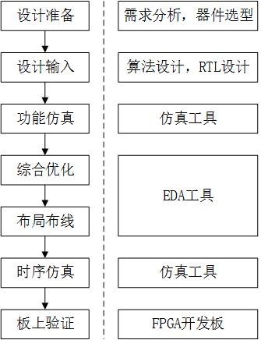

在设计准备阶段做好需求分析，了解所需功能。结合开发板的具体性能，选择合理的器件。设计输入是开发过程中的主要部分，在硬件编程设计的时候，需要区别于软件编程思想，考虑到硬件的特性，注意硬件并行处理。功能仿真是在编译前进行的逻辑功能验证。功能仿真的工具一般有：Mentor ModelSim、Synopsys VCS等。综合优化可由输入的RTL代码得到实际电路连接关系的网表类型文件。通过布局布线，将网表文件按照约束，生成可以下载到板上进行测试的比特流数据文件。时序仿真是在经过布局布线后将器件和各模块的延迟数据经过分析，对电路行为作出估计。最后，将已经通过仿真测试的编程数据文件通过JTAG接口下载到FPGA板上，验证电路的实际运行情况。一般可以使用逻辑分析仪或者FPGA厂商提供的调试工具，如Xilinx ISE中的Chipscope等。使用Chipscope调试，需要cdc文件，添加需要观察的信号和触发条件。在模块运行到所设置的触发条件后，可以获得所需数据和信号。

由于FPGA具有运行速度快、可并行运算和方便二次开发的特点，将Turbo编译码算法在FPGA上实现，可以有效地解决因为Turbo译码复杂度高、译码时延长造成视频传输系统瓶颈的问题。本章以Xilinx公司的Vertix系列产品为载体，给出了Turbo码编译码器的详细设计方案。

## 2.2 turbo信道编译码算法

### 2.2.1 Turbo编码

Turbo编码器使用两个递归系统卷积码（Parallelly concatenated convolutional code, PCCC）[10]同时进行编码，输出同步的两路校验比特。图为该编码器的整体结构示意图：

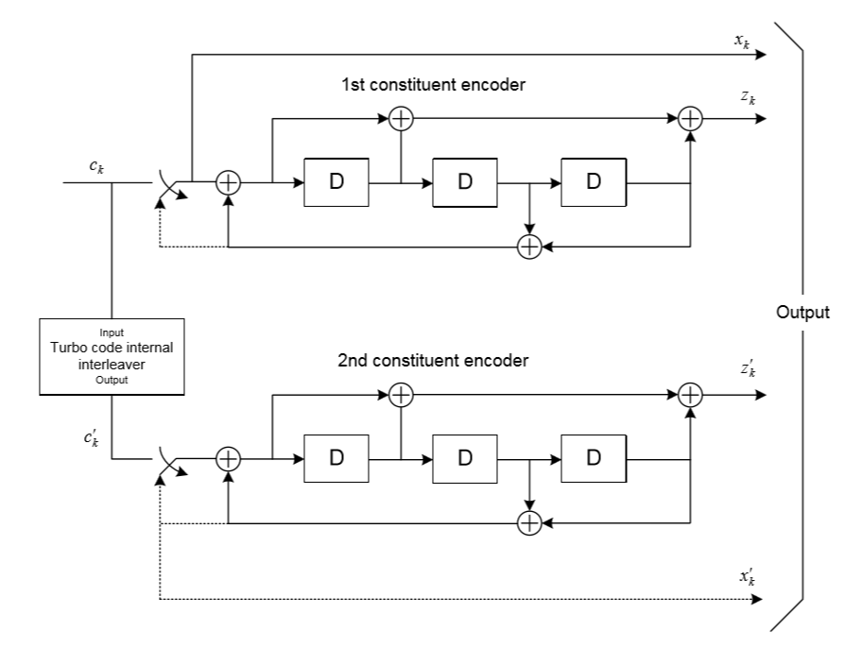

递归系统卷积码简称为RSC（Recursive systematic convolutional code），编码结构中有反馈回路，并且输出中包含系统位信息。C.Berrou等人于1993年提出的Turbo码表明只有采用递归系统卷积码，Turbo码的译码性能才能达到最优[10]。用（n,k,m）描述卷积编码器的基本参数，m为寄存器的个数，k为某一时刻输入编码器的信息个数，n为输出信息个数，码率为k/n。图中为（2,1，3）RSC分量编码器，其内部结构以生成多项式表示：G=[gb(D),gf(D)]，其中gb(D)为反馈生成多项式，gf(D)为前馈生成多项式。gb(D)=1+D2+D3；gf(D)=1+D+D3.其中D表示移位寄存器。m=3对应的状态数为2m=8个。其编码过程可以用8状态有限状态机来进行描述。编码之前将寄存器的状态初始化为0.

交织器按照一定规则对输入序列顺序进行打乱。交织器一方面可以减少RSC输出的低重码字的数量，增大其自由距离[28]，避免错误平层的影响；另一方面通过交织器组成更长的码块并且增大了输出输出序列的不相关性[29]，使译码性能更好。本文使用QPP交织器。交织输出信息序列和输出信息序列的关系为：

K代表帧长。

### 2.2.2 Turbo迭代译码算法

Turbo码的译码是一个不断迭代的过程，通过两个软输入软输出SISO（Soft input soft output）译码器循环交替译码，来改善互相传递的外信息。译码器的顶层模块如图所示。

（这个图要重新画一下，这个图放在2.3节更合适）

其迭代译码过程如下：

第一次迭代时假设先验信息为0，与系统信息流和一路校验信息流一起送入第一个译码器，输出一路外信息。外信息经过交织重排后和经过交织的系统信息流、顺序输入的另一类校验信息输入第二个译码器。至此完成第一轮迭代。第一轮迭代输出的外信息经过解交织后作为第一个译码器的先验信息输入第一个译码器。当迭代达到一定次数后的对数似然比可以足够精确地判断原始信息序列。

译码器采用Log-Map译码算法。Log-Map译码算法基于Map译码，以最大似然估计为理论依据，以接收到的序列值来计算发送端不同的符号概率。定义后验概率对数似然比L（uk|y），其中，y是接收到序列值，uk是k时刻发送的符号。如图所示是Turbo编码端的8状态网格图。Sk-1和Sk分别代表k-1和k时刻的状态。边上的数字为输入的信息比特uk，输出的系统信息位xks和校验信息xkp。对于每一条边，一旦输入uk以及sk-1确定，那么该条边对应的输出信息以及sk也就确定了。

根据贝叶斯概率公式有：

从而：

由图可知，发送信息比特为0或1的概率等于网格图中所有的由0或1引起的sk-1->sk的状态转变概率之和。记前一时刻的状态为s’，当前状态为s，那么对数似然比LLR可推导为：

将接收序列y根据接收时间分为3个部分，k时刻的yk，k时刻之前y<k和k时刻之后y>k，

对于无记忆信道来说，

上式中最后得到的称为前向递推概率，为分支度量概率，为后向递推概率。LLR可重写为：

无记忆信道传输系统中前向递推概率的递推公式如下：

编码端各分量编码器均由状态0开始，故而的初始值如式：

同理可求得后向递推公式：

若编码段采取了归零处理，那么其初值：

下面进行分支度量的推导：

对应于编码图中从前一状态到现态的转移概率，等价于输入信息序列uk=0或者uk=1的先验概率，即p(s|s’)=p(uk)，定义先验信息计算公式：

则：

其中，。中的第一项等价于，可由基于AWGN信道传输下的联合概率密度函数求得：

==

其中，，与，的无关项可略去。故而：

，，，为信噪比参数，

将中与校验项有关的项提取写成下式：

代入：

代入：

即为外信息的表达式。译码器在译码过程中产生的为LLR减去由另一分量译码器传来的先验信息和系统位信息所得。

MAP译码算法中所含的大量幂运算以及取对数操作难以用硬件电路实现。通过对、以及取对数将其转换到对数域来进行计算可降低译码复杂度。

记：

则对数似然：

其中，.max*为jacobian算法，

对数域、相应的递推起始值如下：

以上即对数域的MAP译码算法。

## 2.3 turbo信道编译码硬件设计与实现、吞吐率、资源占用、参数

公式中称为矫正项，可见其依然含有幂及对数运算，通过对矫正项的不同简化处理，得到对数域不同的译码算法[23][30][31][32][33][34]。本文通过仿真分析了几种经典的对数域MAP译码算法。结果表明线性max-log-map算法性能优良且易于硬件实现。

首先，译码模块定点化。译码算法max-log-map涉及对数运算。定点运算精度比浮点运算低，但是就硬件来说，定点运算消耗的资源少，可实现性更强，效率更高。因此译码器的数据均采用定点数，包括4位整数和4位小数。与浮点数MAP算法和LOG-MAP算法进行对比分析，仿真结果表明，定点化造成的ber（bit error rate）性能损失小于0.5db。（贴图）



Turbo迭代译码顶层设计框图如图所示。主要组成部分包括两个Max-log-map译码器，交织器，控制逻辑负责将数据流输入各个子模块和存储单元。Max-log-map译码器采用部分并行结构，同时计算前向概率和转移概率。Max-log-map译码器的框图如图所示。主要组成部分包括外信息、转移概率、前向概率和后向概率计算模块，控制逻辑以及存储单元。

本文实现的Turbo译码可以满足的码长范围从64bit到6144bit。译码迭代次数为6次。测试状态下，FPGA工作时钟为200Mhz。译码时间与码长正相关。举例而言，对于码长为216bit，码率为1/3的turbo码进行译码，从编码符号输入迭代译码器开始到译码完成输出译码器需要8143个时钟周期，约40us，吞吐率能达到5x103Mbps。

Turbo译码器在Vertix7上的资源占用情况及综合布线结果如图所示。

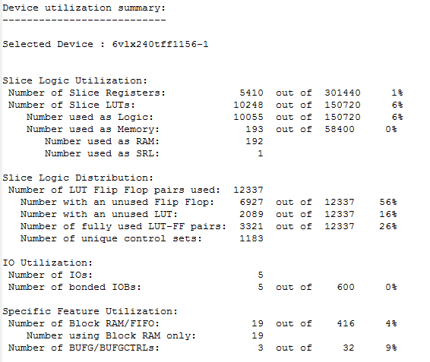

## 2.4伪模拟视频传输系统简介（SoftCast,伪模拟，开发平台，框图，应用场景（VR,无人机））、turbo在伪模拟无线视频传输系统的应用

基于信源信道分离理论设计的数字视频传输系统中，视频通过压缩消除相关性，使得图像失去了原本的性质。一旦译码出现错误，相应的图像都将无法恢复。2011年麻省理工学院的Dina Katabi等提出了SoftCast[35]无线视频传输方案。SoftCast是一种联合信源信道编码的传输方案。与传统数字视频传输不同，SoftCast跳过了量化和熵编码等视频压缩标准中的非线性操作，利用三维离散余弦变换（3D Discrete Cosine Transformation，3D-DCT）去除视频帧内的空域和时域相关性。然后DCT系数被分成相同大小的矩形块，每一个块中的DCT系数用一个零均值的高斯分布来近似建模。SoftCast通过发送DCT系数来完成视频的传输。DCT系数在发送之前首先进行能量分配，能量分配后的系数进行白化操作，经过模拟调制后发送出去。能量分配通过让每一个系数xi乘以一个能量分配因子gi实现；白化操作通过一个单位正交矩阵即Hadamard矩阵实现。从而使得所有发送的数据的能量在一个相对一致的范围内以避免发送能量过大的系数。在伪模拟传输中的幅度调制不同于数字调制，伪模拟中的幅度调制将连续的两个待发送系数作为复信号的实部和虚部，而数字调制将连续的几个比特映射到复信号平面上的一个点。因而SoftCast的星座图是一个由实值系数到复平面的稠密映射。经过能量分配和白化的系数调制成频域复信号，由OFDM模块转化成时域信号发送出去。

SoftCast中，记信源X={x1,x2,…,xn}T。信道为高斯白噪声信道时，接收端接收到的值为：

Y=WGX+V=AX+V

其中，G=diag{g1，g2,…,gN}为能量分配因子，V为独立同分布的频域加性高斯噪声。接收端通过一个线性最小均方误差（LLSE）估计的过程根据Y重建DCT系数。得到重建的DCT系数之后，接收端通过逆3D-DCT变换重建视频。

SoftCast通过变换和能量分配实现了无线视频传输的无缝自适应，由于SoftCast对视频的处理都是一些线性变换，将高斯噪声线性叠加到源视频的DCT系数上；接收端对噪声污染的视频进行LLSE解码，信道噪声被线性转化成视频DCT系数失真，重建视频的最小均方误差等于DCT系数的最小均方误差。因而SoftCast视频质量随着噪声平滑变化。SoftCast已被证实对信道的动态变化具有鲁棒性并可以在很宽的信噪比范围平滑地降低视频质量。它比传统数字传输在无线多播应用中更有优势。但是，SoftCast基于信道带宽已知的假设进行优化，而实际上，无线信道的带宽是时刻变化的。当信道带宽小于假定带宽的时候，SoftCast的性能急剧下降，因此其信道带宽适应能力较弱。

现有的基于802.11的数字通信系统中，OFDM模块把无线通信频带划分成一些独立的子载波，其中一部分作为导频用于信道跟踪和补偿，剩下的子载波用于数据传输。SoftCast不需要修改802.11中数据包的头信息和导频子载波，只要在使用SoftCast时跳过信道编码和调制，直接将信号进行SoftCast调制后使用OFDM将信号发送出去。原本的同步、信道估计等物理层信号处理不受影响。

基于SoftCast的伪模拟无线视频传输平台使用FPGA作为载体，发送端为高清视频源。视频源可以是任何带有HDMI输出的摄像头设备。摄像头采集的视频数据通过HDMI接口输出，连接到FPGA开发板。此处需要使用ADI公司提供的adv7611芯片接收HDMI信号，并转换成RGB或YUV值。像素值首先进行DCT变换，DCT后的数据分成两种，能量分配因子和DCT系数。能量分配因子数据量小且重要，使用数字编码方法Turbo编码对其给予足够的保护，调制后进行传输，从而达到信息保护的目的；DCT本身则无需编码调制，只需要经过功率重分配以压缩数据量并保证最佳接收恢复效果。另外经过能量分配和白化后的DCT系数采用模拟方法进行传输。伪模拟无线视频传输系统发送端的过程如图所示。



发送端

接收端收到数据后首先同步，对接收到的数据采取发送端相反的过程：对天线数据进行FFT变换后取出经过信道估计后的伪模拟部分，并将数字部分解调后进行Turbo译码处理。结合译码结果进行LLSE解码，最后经过DCT逆变换还原成原始视频数据。视频数据经过HDMI接口连到显示器。同样的，接收端需要使用ADI公司提供的adv7511芯片将YUV或RGB的值转换成HDMI信号。伪模拟无线视频传输系统接收端的处理过程如图所示。

伪模拟视频传输系统中，伪模拟视频处理的过程都是线性变换，FPGA处理速度快，视频传输的时延小，适用于高清视频的实时传播。系统的瓶颈在于Turbo译码，若采用传统的软件方法，Turbo译码的各个模块串行进行，随着码长和译码迭代次数的增加，译码时延上升，会对整个系统造成较为严重的延迟。改成使用本文实现的Turbo硬件译码模块，解调后的数据通过Turbo译码器接口输入，Turbo译码的结果作为LLSE的输入。Turbo译码模块内部并行处理，有效提高系统的整体效率。



接收端

## 2.5 turbo加速器在C-RAN中的应用



传统的无线接入网（Radio Access Network，RAN）面临着基站覆盖范围小、容量有限和不同标准网络平台难以兼容和升级的问题。为了解决这些挑战并追求可持续发展，中国移动研究院提出新型无线接入网——云无线接入网（Cloud radio access networks,C-RAN）。主要目标包括降低基站能源开销；减少不必要的投入；更好地兼容各种标准和更方便地升级等。C-RAN在基站引入了云计算技术处理资源。与传统的基站不同，C-RAN将基站资源集中起来并通过光纤传输，同时兼容多种标准。

云无线接入网将基站由专用设备迁移到通用云平台并实现虚拟化。虚拟化是一种资源抽象的技术，将计算机的硬件抽象为多个虚拟的逻辑资源。实现C-RAN最大的挑战在于无线信号的实时处理问题。在LTE中，实时性要求最高的是协议栈的物理层（PHY/L1，Physical Layer）。物理层有一些运算复杂度较高的模块，占用了大部分处理时间和处理资源。它们在通用云平台上的性能低于专用设备。因此，引入硬件加速器实现计算密集型模块是提高处理能力的最佳选择。Turbo译码是物理层所有子模块中计算复杂度最高的模块，其通过多次复杂的迭代计算译码结果。本文尝试将Turbo译码加速器用于C-RAN。Turbo加速器通过PCIe（peripheral component interconnect express）接口与主机相连，PCIe是高速的串行点对点的双通道高带宽的差分传输总线。使用PCIe总线，可以确保加速器和主机之间数据交换的速率。

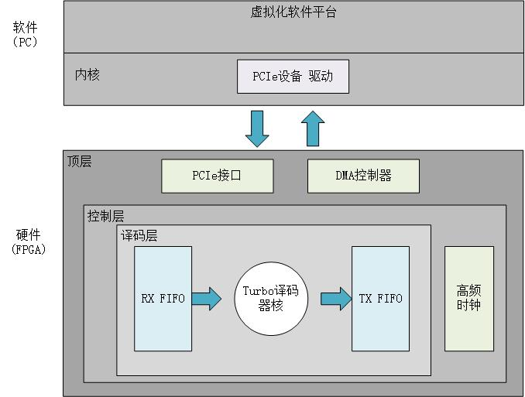

C-RAN虚拟化平台的系统架构如图所示。FPGA实现DMA(Direct Memory Access, 直接存储器存取)控制器和Turbo译码模块。DMA控制主机和加速器间的数据传输，以块为单位进行传输，块大小为4KB的整数倍。Turbo译码模块处理DMA传来的数据，根据电路设计实现译码加速操作。

第3章 基于RCM编码的视频传输系统

这一章研究了无速率码RCM的编译码技术。详细介绍了RCM编码矩阵的生成方式和解卷积置信传播译码算法。基于RCM设计了COQRC，使信道使用率优化，减小阶梯效应带来的带宽浪费。讨论了COQRC中信源压缩参数和信道编码之间的关系。并设计了仿真实验和传统数字视频传输方案进行了对比。

## 3.1无速率编码概述，背景，turbo码存在的问题（ARQ,HARQ,阶梯效应）

第一章已经介绍过，无线通信中使用AMC和HARQ实现链路自适应。但是，AMC面临信道估计的困境，而HARQ所使用的可变速率编码的速率动态范围是有限的，即使发送端能得到准确的信道估计，也只能达到阶梯状的速率调整。为了解决以上问题，需要一个速率变化平滑并且覆盖典型的速率动态范围的编码方案。而无速率码的码率可以有任意多种，无速率码通过在发送端持续不断地产生编码符号，接收端随着信道质量的变化自适应地进行调整，从而满足速率平滑变化及覆盖典型的速率动态范围的要求。

根据这一思想，Cui提出了无缝速率自适应（Seamless Rate Adaption，SRA）[41]。无缝速率自适应是指无线通信中，发送端无需改变传输方式，接收端可以随着信道条件的变化自动的进行连续且平稳的调整。为了实现无缝的速率自适应，Cui提出了一种可变速率调制方式RCM（Rate-Compatible Modulaton）。RCM使用一个非二进制的稀疏矩阵将信息比特直接映射为调制符号，相同的比特在不同的符号内经历不同的信道状态从而获得增益。RCM中发送端递增地生成具有细粒度比特能量分配的调制符号；接收端通过收集调制符号递进地积累比特能量直到正确解码，这个过程是无码率的。RCM前后两个连续生成的调制符号直接映射到星座图。RCM的星座图是固定和密集的，其大小与构造编码矩阵相关。

## 3.2 无速率码编译码研究现状（RCM，CCM）、算法（BP算法 ）

通常，假设信道噪声是高斯分布的，由信息论关于信道容量的定义可知，只有当信道的输入同样满足高斯分布的时候才能逼近信道容量，而通常信道编码的研究都是假设输入信道的信号是等概率的。为了获得更大的信道容量，一些研究通过改变输入信号的分布概率(shaping) 来提高信道容量。Forney等人[36]指出，在带宽受限的高斯信道条件下，如果采用等概率的星座图进行调制，是不可能达到信道容量的，而且会产生大约πe/6(1.53 dB)的性能损失。叠加映射最初就是作为一种隐式成型技术(implicit shaping technique)被提出，Duan等人[37]利用这一原理，将几个独立码字的输出进行叠加，根据中心极限定理，叠加了信道噪声的码字在接收端的分布近似为高斯分布。随后，这种星座映射方法由Ma 和Ping[38]进一步研究并命名为sigma映射(sigma-mapping)。最近sigma-mapping又再次被Wo[39]和hoeher等人[40]研究，并重新命名为叠加映射(superposition mapping，SM)，他们着重分析了基于SM的后验概率检测和LDPC编码策略。

RCM本质上就是一个迭代的sigma映射。它将L个比特与对应的权重进行相乘求和操作，将L个比特编码成一个调制符号：

其中，x为比特序列，L 是装载因子， W = {w1, w2, ...wL}, wl ∈R，是权重集，权重集中每个权重在一个算术求和式中必须出现且仅允许出现一次。下标il表示调制符号yi中权重wl所对应的比特索引。值得注意的是，在文献[38]和[39]中提到的sigma映射首先要将编码比特转换成BPSK 信号，再计算权重和。而RCM则是直接计算二进制比特对应权重的算术和。由于单极信号的效率不高，RCM使用了正负对称的权重，产生正负对称的符号，避免了单极信号的出现。

由于采用加权求和运算，使得比特到符号的映射不一一对应，而是多个 L长的比特会被映射成一个符号，相当于在比特到符号的映射过程中暗含了重复编码和随机交织器。这意味着，即使信道是无噪声的，也不能根据一个单独的调制符号正确的解映射出对应的原始比特。如果要正确解映射，就需要将每个比特调制到多个符号中，在接收端对多个调制符号进行联合解映射。

RCM译码算法就是基于接收到的符号y求解具有最大后验概率的x。置信传播算法（Belief Propagation，BP）是解决这类问题的高效方法。

在AWGN信道中，假设u’表示接收到的编码符号，则=G\***b**+**e**，**e**是高斯白噪声，**e**（m）~N（o2）。解调过程就是找到以下问题的最优解：

采用BP算法进行解码。令v和c分别表示变量节点和约束节点。

(1) 初始化：用先验概率初始化从变量节点到约束节点的消息。

uv->c = pv(1) = p

(2)水平迭代(约束节点解码)：

每个约束节点c，通过卷积（下式1）计算概率分布pc（.），由c所有相邻节点计算得出的约束节点的概率密度函数。

通过解卷积（下式2）计算pc\v（.），除了变量节点v以外，由c的其它相邻节点计算出的约束节点的概率密度函数：

利用噪声概率分布pe和收到的符号值sc，计算pv（0）和pv（1）：

最后，计算并归一化消息uc->v：

(3) 垂直迭代(变量节点译码)：每个变量v，通过相乘pv(0)和pv（1）：

利用来自于每个邻居约束节点的消息，通过相除并归一化计算:

每次迭代重复步骤2和3。

(4) 硬判决：每个变量节点v使用上式计算和，最后做硬判决。

增加迭代的次数可以提高译码的正确性，但译码的复杂性也会随之增加。

## 3.3 信源压缩编码（H.264概述，应用）

视频数据中存在大量冗余。信息论认为：若信源编码的熵大于信源的实际熵，信息中存在冗余度，可完整地恢复数据；但若小于熵，数据则不能完全恢复。根据数据能否无失真地恢复，信源编码可以分为无损压缩和有损压缩。无损压缩利用数据的统计冗余度进行压缩，不丢弃信源中的任何信息。常用的无损压缩主要包括：游程编码、算术编码和哈夫曼编码。基本原理是根据信息出现的频率进行变长编码。有损压缩提高了压缩率但会有一定的失真。图像和视频的压缩通常采用有损压缩。数字视频编码旨在提高视频压缩效率，减少压缩失真。工业界和学术界先后推出了MPEG-4[]、H.264[]和HEVC[]等视频编码标准。常用的有损压缩编码主要有预测、量化、小波（wavelet）变换编码等。

对于无线视频数据来说，通常使用混合编码技术压缩，即预测、变换、量化和熵编码。目前，主流的视频压缩方法都是采用基于宏块的预测编码方式。以H.264为例，编码当前宏块的时候，编码器从已经编码过的宏块中找到一个相似块的重建值充当预测参考块，然后编码器仅编码预测残差以及当前块与参考块之间的运动向量。由于采用预测编码的方式，视频帧内（空域）相关性和帧间（时域）相关性得到很好的利用，数字方法在视频压缩上取得了很大的成功，压缩效果显著。H.264成为工业界最为广泛采用的视频压缩方法。H.264视频编码标准不仅使视频压缩比较以往标准有明显提高，而且具有良好的网络亲和性，特别是对IP互联网、无线移动网等易误码、易阻塞、QoS 不易保证的网络视频传输性能有明显的改善。信源在应用层完成压缩。不同的参数设置将产生不同速率的比特流。为保证视频的比特率不超过物理层吞吐量，视频通信需要引入码率控制模块，根据物理层的吞吐量决定编码使用的参数。视频码流是经过视频编码后高度不相关的比特流，比特错误将导致视频解码失败。注意到，物理层的吞吐量是时变的，通常以毫秒为单位统计及预测，而视频压缩的时间尺度通常是以秒为单位，两者的不匹配导致了与物理层速率选择类似的问题。

## 3.4 无速率码率自适应视频传输系统COQRC的设计与实现（框图+实验仿真+性能对比分析）

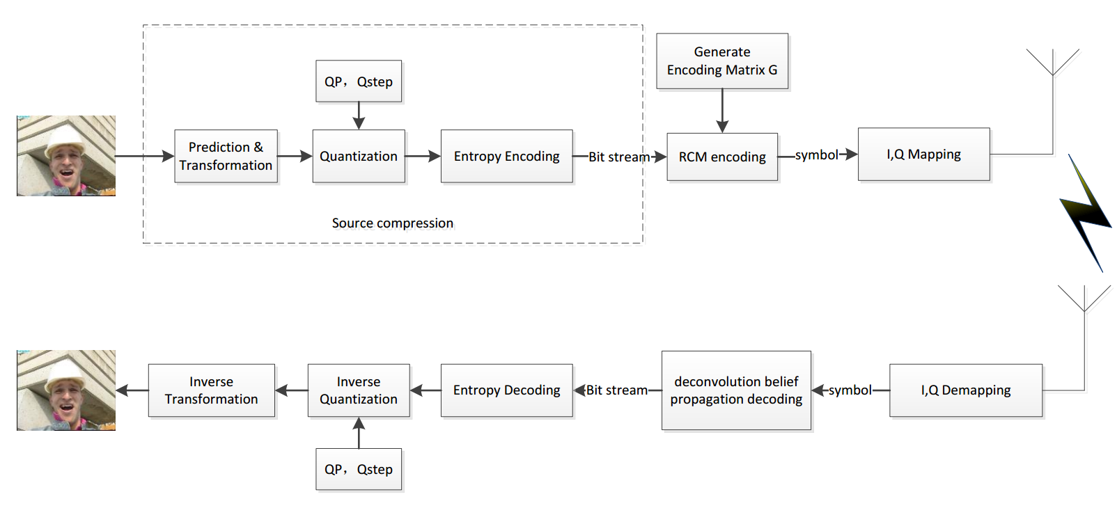

基于RCM，本文设计了一个新型视频传输系统COQRC（Channel Optimized Quantizaton with Rateless Coding），通过联合优化信道和信源压缩参数，使信道资源使用最大化。该系统的创新点在于：熵编码后的比特不再使用传统的信道编码和调制技术，而是直接映射到星座图上。COQRC将信源压缩参数和信道编码联合优化，量化参数和谱效率之间的联系见公式。

上图是COQRC的总体设计方案。类似H.264，发送端采用变换和预测混合编码。预测值PRED和当前块相减后产生的残差块经变换、量化后产生一组量化后的变换系数，与解码所需的一些边信息（预测模式量化参数，运动矢量等）一起组成一个压缩后的码流。量化参数事先由RCM的谱效率及信道带宽确定。

压缩后的码流进行RCM编码——每个RPC符号通过公式计算：

其中，W是测量矩阵。W的具体生成方式见3.4.2节。这些编码后符号直接用于信号的幅度调制。为了充分利用星座图平面，每两个连续生成的符号构成一个调制符号。

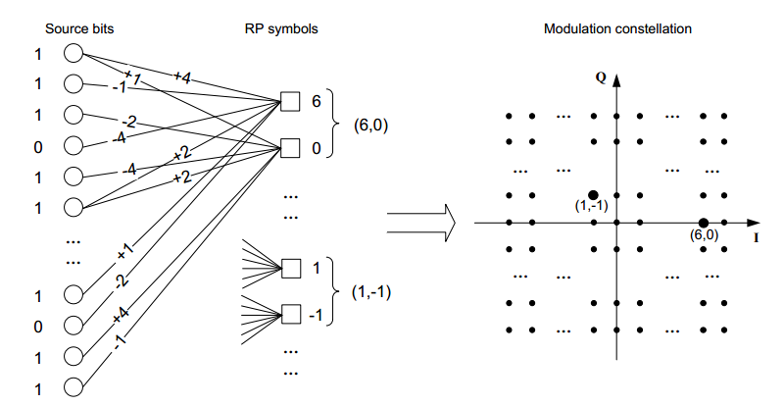

发送端根据RCM的编码规则生成编码符号。RCM编码规则具体见3.4.2节。发送端先发送少量符号，再逐渐增加发送符号的个数，直到接收端正确译码并反馈给发送端一个已经正确译码的信号。发送端接收到接收端的反馈，开始发送下一组比特的符号。整个过程发送端和接收端不需要知道信道条件和信道反馈。发送端的详细过程见第IV章。

COQRC中，视频的质量受量化参数和信道容量共同影响。信道容量C=B*log2(1+S/N)。在仿真场景中，量化参数Q和信道容量C提前计算好存储在一个LUT（Lookup Table）表中。当传输视频的时候，发送端编码器根据信道容量选择合适的（Q,C）组合。COQRC中参数选择的方法和LTE中的AMC的思想类似，但AMC中是用于改变码率的。

接收端连续地接收发送端发来的符号并译码。正确译码后给发送端一个反馈信号。接收端采用解卷积置信传播译码。卷积置信传播译码的具体实现已经在3.2节中讨论过了。接收端将接收到的符号译为比特流后再进行与发送端相反的操作。经熵解码得到量化后的一组变换系数X，再经反量化、反变换，得到残差。利用从该比特流中解码出的头信息，解码器产生一个预测块，它和编码器中的原始PRED是相同的。该解码器产生的PRED与残差相加后滤波，这个滤波后的结果就是最后的解码输出图像。

### 3.4.1 发送端参数计算

发送端的量化参数QP（Quantization Parameter）由RCM的谱效率SE（spectrum effectiveness）和信道的带宽确定。H.264的量化步长QP决定量化器的编码压缩率及图像精度。一般标量量化器的原理为：

其中，y 为输入样本点编码，QP为量化步长，FQ为y的量化值。其相反过程，即反量化为：

在量化和反量化过程中，量化步长QP决定量化器的编码压缩率及图像精度。如果QP比较大，则量化值FQ动态范围较小，其相应的编码长度较小，但反量化时损失较多的图像细节信息；如果QP比较小，则FQ动态范围较大,相应的编码长度也较大，但图像细节信息损失较少。编码器根据图像值实际动态范围自动改变QP值，在编码长度和图像精度之间折衷，达到整体最佳效果。

在H.264中，量化步长Qstep共有52个值。量化参数QP是量化步长的序号。应用时可以在这个较宽的量化步长范围根据实际需要灵活选择。

无线视频系统可以发送的比特数由如下公式得出：

其中，M为固定带宽下可以发送的符号数，SE是信道编码的谱效率。公式求出来的比特数N就是发送端可以发送的比特数，从而得到QP值。

### 3.4.2 构造编码矩阵

RCM可以产生任何码率的符号。定义N为比特块长度，K为成功解码所需的调制符号的数量。开始传输后，首先传输K0个调制符号，以KC为步长增加调制符号数量直至正确解码。因此可以达到的调制速率为：

R=N/K=N/(K0+i*KC) i=0,1,…

为了实现速率可变调制，需要均匀分配比特能量。从而接收端可以通过积累调制符号来增加码字间隙，达到无速率的目的。传统的64QAM每3个比特一组加权求和生成一个符号。RCM的方法要求每个比特比特被多个符号采样并且每个比特采样的权重具有相同的欧拉范数。只有这样的映射才能使得比特能均匀增加。用一个M x N的邻接矩阵G实现从比特到符号的映射。

在RPC中，映射矩阵G是稀疏的，行表示比特，列表示符号。每一行只有L个非零元素。这里L为8。每行的L个权重是权重符号集W={-1,1，-2,2，-4,4，-4,4}的一个乱序。如果比特和符号之间有一条边连接，那么G的对应位置将是该边上的权重值；否则为零。G的构造需要考虑CS的可译码性和信道特征。根据[41]，矩阵G应该具有规则的行和尽可能规则的列，权重集合应该可以生成较多的符号值。以权重集合{-1,1，-2,2，-4,4，-4,4}为例，它满足以上约束条件。接下来构造映射矩阵G，当行数M变化时依然保持良好特性。构造三个基础矩阵A1、A2、A4。每个基础矩阵的维度是N/8 x N/4。A1的结构如下。A2和A4具有相同的结构，非零元素换成+2/-2和+4/-4。

A1 =

将这三个基础矩阵随机排列填充到一个N/2 X N的矩阵G0中，如下所示：

G0 =

其中表示将矩阵的列随机排列。

由于x的元素要么是0要么是1，因此共有23个不同的RPC符号，符号值为从-11到+11之间的整数。每两个RCM符号作为发送无线符号的IQ分量。传统调制的无线符号是由几个相邻比特映射组成的。但是RCM使用了一个非传统的23x23的星座，比传统的无线通信系统使用了更加稠密的星座。在差的信道条件下，接收端需要更多的调制符号来成功译码。在发送端，一个比特串可以产生无限多个符号，每个符号由不同L个比特生成。当信道条件好的时候，较少的符号数就足够完成译码。当信道条件差的时候，发送端需要持续发送符号，直到接收端成功译码后反馈ACK。因为通信速率由N除以无线符号个数计算，RPC实现了平滑的速率自适应功能。

### 3.4.3 实验

在我们的系统中，影响因素视频质量的主要有信噪比SNR（signal-to-noise ratio），量化参数QP，RCM的谱效率（Spectral Efficiency，SE），带宽。谱效率和带宽的关系由公式可以得出。本节比较了COQRC和LTE的视频传输性能。LTE使用1/3码率的Turbo码作为信道编码方案，调制方式分为QPSK、16QAM和64QAM。图是RCM和Turbo码的谱效率对比图。由图可见，当信噪比SNR在5db到12db区间时，RCM的谱效率低于Turbo码；当信噪比SNR在12db到13db区间时，RCM和Turbo的谱效率相当；当信噪比SNR大于13db小于25db时，RCM的谱效率大于Turbo码。当RCM的谱效率小于Turbo时，使用RCM码的替代方案A-BICM[55]。A-BICM在低信噪比区间的谱效率较 Turbo高。

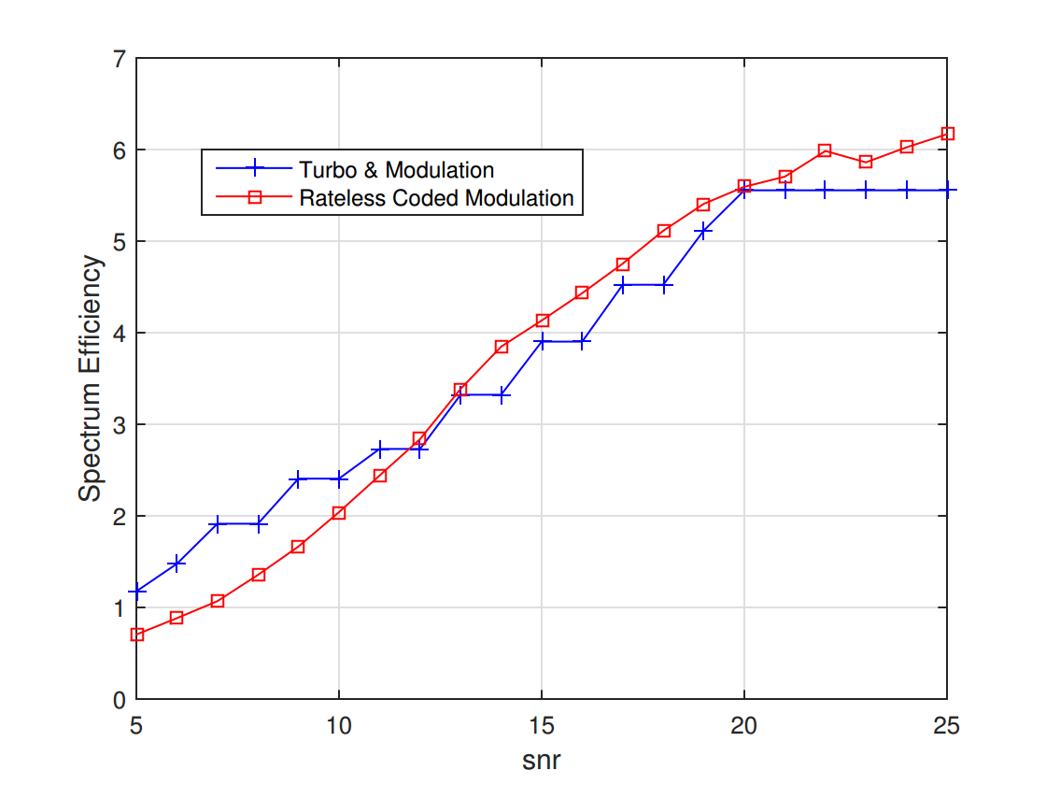

假设信道为高斯信道，信噪比从5dB至25dB。控制COQRC的带宽和SoftCast一样：以352x288的视频序列为例，使用SoftCast方案传输时，发送端需要使用50688个无线视频符号，则COQRC也只使用50688个符号。根据带宽和RCM的谱效率得到H.264的量化参数，使得经过H.264压缩后的比特流正好能被发送。

视频传输的失真主要来自两个方面：信源编码失真和噪声一起的传输失真。通常使用峰均比（Peak Signal-to-Noise Ratio，PSNR）作为衡量视频质量的标准。PSNR根据公式计算。

其中，MSE是所有像素点的均方误差。对于视频来说，取所有帧的平均值。通常当PSNR小于16dB时认为是噪声，当PSNR大于40dB时视频质量已经足够好。

COQRC的接收端使用30次迭代译码。信源选择分辨率为720p的标准视频序列。实验对比了LTE和COQRC的PSNR。图是720p的视频序列park_run.yuv的仿真比较结果。黑线是使用自动请求重传机制的传统视频传输方案，信道使用的是1/3码率的Turbo码编码和QPSK、16QAM、64QAM调制。红线是COQRC的性能曲线，使用RCM编码，由图可见，在低信噪比情况下，由于RCM的谱效率低于Turbo，COQRC的PSNR略低于传统视频传输方案。在低信噪比处改成使用A-BICM后，PSNR有所改善。

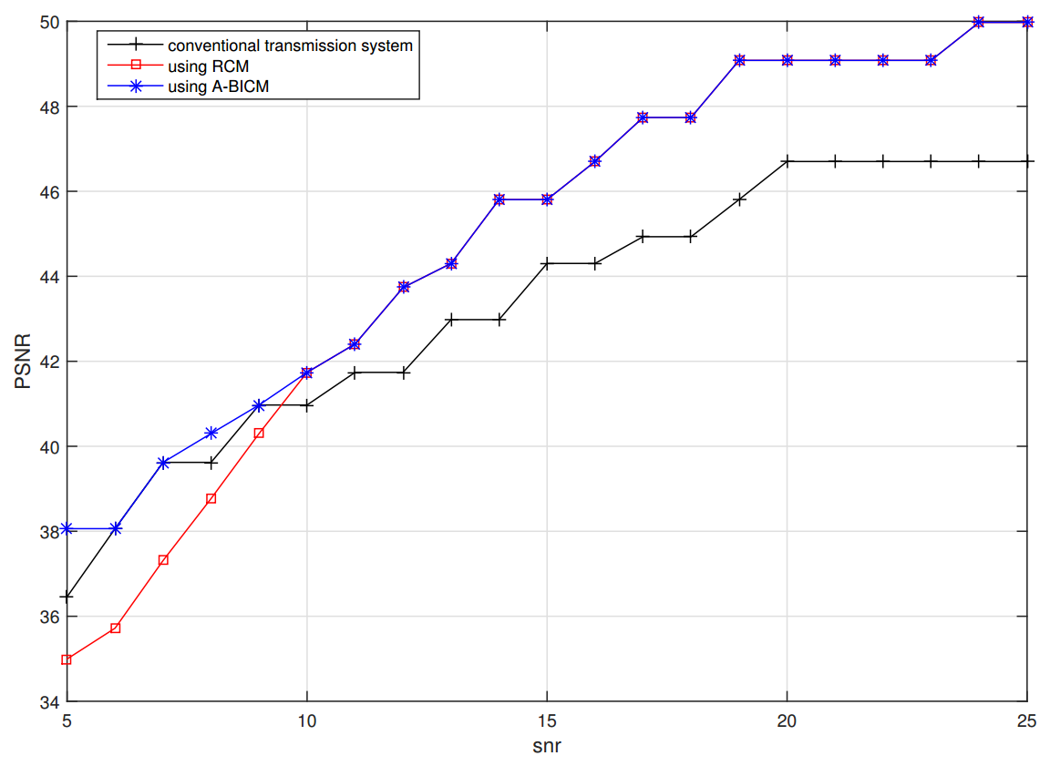

## 3.5 本章小结

本章首先分析了传统视频传输系统中由于编码调制方式的集合有限，存在阶梯效应，导致带宽资源浪费的问题。然后研究了无速率编码方案RCM，RCM的码率可以灵活改变，发送端不需要知道信道情况，避免了由于信道估计不准确带来的性能损失；接收端可以自适应的调整码率，从而节省带宽资源。进一步研究了RCM的编译码算法，推导了置信度传播译码算法，并设计了一个基于RCM的自适应传输系统COQRC。COQRC在发送端使用预测、量化和熵编码对原始视频数据进行压缩，熵编码后的数据使用RCM直接映射到星座图上。COQRC改进了视频传输中由于信源信道分离编码带来的信道资源浪费问题，同时降低了现有伪模拟方案对带宽波动敏感的问题。这种方法不但继承了无速率码信道自适应的能力，而且能够很好地抵抗噪声。另外，本文还研究了COQRC中的参数设置问题，以公式的形式给出了参数计算的方法。最后设计了仿真实验环境，与LTE进行比较，实验结果表明，COQRC的PSNR性能比LTE平均高2-3dB。

第4章 基于CCM的联合信源信道编码

这一章研究了利用无速率码和信源信道联合编码相结合的问题。考虑到物理层比特的冗余，结合压缩感知理论，提出了对COQRC系统的一种改进方案：使用比特平面对去除了时空冗余的信源分组；通过调整RCM的编码矩阵达到压缩信源比特的目的，同时完成对信源比特的编码。

## 4.1 引言（信源信道分离理论，信源信道联合、SoftCast）

现代的无线视频传输系统多基于Shannon信源信道分离理论（separate theorem）[]。根据分离原理，一定条件下，通信系统中的信源编码和信道编码可以分别进行优化而不会影响系统整体性能。由此衍生出两大分支——信源压缩编码和信道纠错编码。信源编码的目的是去除信息中的冗余，得到统计独立的编码比特流，尽可能达到最大压缩比，从而减小信息传输所需的带宽；而信道编码则通过增加冗余提高信息对噪声的鲁棒性，使其具备一定的检错和纠错能力，主要指标是误比特率。信源编码和信道编码分别取得了很大的进展。然而，信源信道分离理论不影响系统最优性能的前提条件是：a）系统的复杂度和时延不受限制，允许码字无限长；b）点对对的传输。显然，大部分的通信系统都无法满足分离原理实现系统最优性能的前提条件。码字无限长会给系统带来无限长的编码和解码延迟；而点对点的传输路径不适合无线信道如广播系统。因此，在实际应用中将信源编码和信道编码综合考虑，可以更加优化地分配信道资源。

信源信道联合编码（Joint Source Channel Coding，JSCC）是一种综合考虑信源信道的无线视频传输方法。根据信源编码的不同可以将JSCC分为基于离散余弦变换（DCT）和基于小波变换的系统。基于DCT的系统主要是对DCT变换后的系数进行不等差错保护（Unequal Error Protection，UEP）。根据信源信道间的控制形式可将JSCC分为以下四类【】：1）信源输出具有不同重要性的码元，信道进行不等差错保护（Unequal Error Protection,UEP）；2）信源输出外信息控制信道解码；3）信源根据信道模型选择不同的信源编码参数；4）参数联合优化。

一个具体的信源信道联合编码方法是SoftCast。SoftCast通过变换和能量分配的线性变换实现了无线视频传输的无缝自适应——发送端无需根据信道条件改变传输方法，接收端视频质量和实时信道条件相对应。SoftCast中不再需要信道估计，视频质量可以很自然地随着信道变化而改变。但SoftCast没有考虑视频的时域相关性，效率达不到数字通信的标准。另外，变换后的系数直接在信道传输，没有了信道编码的保护，信道噪声直接影响了视觉质量。最后，SoftCast基于信道带宽已知的假设进行优化，而实际上，无线信道的带宽是时刻变化的。当信道带宽小于假定带宽的时候，SoftCast的性能急剧下降。

## 4.2 ccm、压缩感知

奈奎斯特采样定理表明，采用频率必须大于或等于信号最高频率的二倍，才可以从采样信号中无失真地重建恢复原始信号；若采样频率小于信号最高频率的二倍，会产生混叠失真。

压缩感知（CS: Compressed Sensing）是信息处理领域的一个重大突破，证明了只要信号在某个变换域是稀疏的，就可以用一个与变换基不相干的观测矩阵将高维信号投影到某个低维空间，然后通过求解一个优化问题就可以从这些少量的投影中重构出原始信号。信号的投影数据远远小于奈奎斯特采样方法所需的数据量，突破了奈奎斯特采样定理的瓶颈。CS理论由Emmanuel Candes等人与2006年提出[]，主要包括三个方面的内容：信号的稀疏表示、观测矩阵和重构算法。信号的稀疏表示是指将信号投影到某个域时，绝大部分的值的绝对值很小，只有有限个数的绝对值较大；观测矩阵是为了获取原始信号的采样值；重构算法由观测值重构出原始信号。压缩感知理论对于图像无线传输、信息论和编码有重要的指导意义。

前文所述的这些无速率的研究都假设物理层要传输的数据是不可压缩的。当数据存在冗余时，可依据压缩感知（CS）将RCM扩展并利用数据的可压缩性。压缩感知理论为：一个n维稀疏的或者可压缩的信号可以通过m（m<n）个线性测量值重建[]。通常，信号在实数空间是稀疏的。投影矩阵是一个密集矩阵。关于CS重建的研究已经有很多[][]。通过约束编码矩阵为稀疏矩阵可以限制编码和解码的复杂度。本文使用BP算法解决有噪信道下的CS问题，译码算法同3.4节。CS已经被发现可以用来做JSCC，且CS对衰落信道和噪声的鲁棒性已被证实。物理层的数据冗余可以建模为不均等的比特0和1的概率[56]。

根据压缩感知理论[]，正确解码所需的符号数量随着信源冗余的增加而减少。因此，具有高冗余的信源可以使用较少的符号恢复从而实现较高的传输速率。压缩编码调制（CCM）[]就是利用了这一特性设计的。CCM是一个具有压缩功能的编码调制，通过加权求和将比特映射到多值符号。CCM可以在已有的网络协议栈上同时实现信源压缩、信道错误保护和无缝速率自适应。CCM在编码时考虑了不同稀疏性的二进制信源。前文所述的RCM可以认为是CCM的一个特例。Cui推导了给定一个信源稀疏性p及信道噪声，可达速率的上限。并针对典型信源稀疏性设计了权重集合。且实验结果表明，对于5dB到25dB，同样的权重集合适用于相应稀疏性的信源。

假设输入比特是服从于Bernoulli独立同分布的随机变量且P（b=1）=p。将p命名为信源稀疏性。正确解码的符号数量M与信源稀疏性p成比例关系。对于稀疏信源p<0.5，速率将高于非稀疏信源p=0.5，从而实现压缩带来的增益。在RCM中，使用权重集合{-1,1，-2,2，-4,4，-4,4}进行编码。对于稀疏信源，这个权重集合不是最优的。对于不同稀疏性信源，通过调整权重集合，获得传输速率增益。

表：待选权重集合

|  |  |
| --- | --- |
| W1 | {±1, ±1, ±1, ±1, ±1, ±1, ±1, ±1, ±1, ±1} |
| W2 | {±1, ±1, ±1, ±1, ±1, ±1, ±1, ±1, ±2, ±2} |

|  |  |
| --- | --- |
| W3 | {±1, ±1, ±1, ±1, ±1, ±1, ±2, ±2} |
| W4 | {±1, ±1, ±1, ±2, ±2, ±2} |
| W5 | {±1, ±1, ±1, ±2, ±4, ±4} |
| W6 | {±1, ±2, ±4, ±4} |
| W7 | {±1, ±1, ±4, ±4} |

考虑信源稀疏性在0.1和0.5之间，选择4个具有代表性的稀疏性值0.1、0.15、0.25和0.5。由3.4节知，权重值应该具有0均值等特征。表列出了一些待选权重集合，通过Matlab仿真对权重集合进行选择。对于每种权重集合和信源稀疏性组合，在信噪比5db到25db的awgn信道上传输106个比特。图为仿真结果。观察仿真结果得出结论：w0.1=w3、w0.15=w4、w0.25=w5和w0.5=w6。除此以外，也可以通过EXIT图表分析选择权重值，和仿真结果是一致的。

## 4.3 COQRC的改进方案（DCT、比特平面）

基于这些发现，本研究设计了一种基于CCM的信源信道联合编码（Joint Source and Channel Coding，JSCC）视频通信系统。与SoftCast不同，本系统无需固定带宽，根据DCT系数的重要性渐进地发送DCT系数。对于每一个连续的视频帧，无论何时发送端由于信道带宽资源不足而停止发送该视频帧的信号，接收端接收到的都是比较重要的数据，从而重构出质量比较好的视频。图给出了设计方案框图。发送端，视频序列被分成GOP。每个GOP使用三维离散余弦变换（DCT）去除时间和空间上的冗余，DCT系数按照比特平面的方式表示出来，从而对其进行不均等差错保护（Unequal Error Protection，UEP）。以分辨率为325x288的视频为例，GOP的值可以是4、8、16等，本文使用大小为8的GOP值。对于视频中的每组GOP，首先采用三维DCT变换压缩。DCT后的系数低频分量较大，高频分量接近于0。高频部分的冗余高，按照4.2节所述，根据其稀疏性调整权重集合，达到提高传输速率的目的。对DCT系数进行zigzag扫描，使得352x288的DCT系数矩阵变成长度为101376的一列，大的系数在前，小的系数在后。如图所示，对DCT系数按照比特位分组（其中最大的DCT系数不放在比特平面分组中，原因见4.4节）。分完组后的DCT系数形成一个101376x12的矩阵，矩阵的每一列称为一个“比特平面”。每个比特平面中0和1数量的比例不一样，即稀疏性不同。利用其稀疏性，结合无码率压缩编码调制CCM对每个比特平面编码。编码后使用OFDM调制发送。接收端接收到加噪的OFDM符号，结合比特平面的统计信息，采用解卷积置信传播译码。



发送端，DCT变换后的系数量化步长为1。Flexcast+ccm使用比特平面将量化系数分组，有效限制带宽。

我们知道，视频传输系统中，接收端接收到的DCT系数的准确性直接影响了视频传输的质量。但是，不同的DCT系数、DCT系数的不同比特对于恢复原始图像的重要性是不同的。低频的DCT系数汇集了较多的信息，而高频的DCT系数就显得不那么重要了，经过DCT变换后，高频系数多趋近于0。一个低频系数如果传输错误，其影响相当于数十个甚至上百个高频系数传输错误。每个DCT系数的不同比特的重要性也是不一样的。无线信道中，数据按照比特传播。高比特位的错误影响是低比特位的二的次方倍。举例而言，对于系数1676来说，它的二进制表达为11010001100，如果最高位的比特传错，它变成652，和正确值相差1024；如果次高位的比特传错，它变成1164，和正确值相差512。显然，高比特传错的的错误差是低比特的至少两倍。因此。在flexcast+ccm中，我们按照比特平面传DCT系数，先传每个DCT系数的高比特平面，再传次高位的比特，依次向后，最后传低位的比特。由于信道带宽的限制，发送端每一个GOP可以发送的符号数是固定的。按照比特平面传的方法可以确保高比特平面的数据正确接收；至于低比特平面，如果最后带宽不够了，即使丢弃这些比特也不会对视频性能产生太大的影响。

值得注意的是，每个比特平面的稀疏性也是不一样的，高比特平面主要是低频分量中较大的值，其中比特1的个数很少，稀疏性较高；而低比特平面中，0和1的数目比值接近于1。无码率压缩编码调制利用了高比特平面的稀疏性，提升了谱效率，减少带宽。

在这个系统中，比特平面分组和无码率编码都只具有线性复杂度。

## 4.4 仿真、研究进展和成果（CCM不同稀疏性的吞吐量性能）

仿真是在静止的AWGN信道下进行的。信噪比从5dB到25dB。图给出了CCM的谱效率。视频以GOP（Group of Pictures）为单位进行二维DCT。仿真中以8帧图像为一个GOP。同样的，限制带宽和SoftCast一致。对于352x288的视频序列football.yuv，使用SoftCast发送，平均每帧需要50688个无线视频符号。本章提出的方案中，发送端经过DCT后的系数，前几个高频分量的值远大于剩下的低频分量，若把这些高频分量放在比特平面中和其他的数一起传，将造成很大的浪费。最大的系数直接影响了比特平面的数量；第一个比特平面中只有第一个数为1，发送端却需要发送完整的一个比特平面。因此，在实际系统中进行改进，较大的低频DCT系数作为直流分量传，不放在比特平面中。

对于每一组比特（仿真中每组比特个数设为480），发送端首先发送少量初始符号，随后逐渐增加发送的符号个数，直到接收端正确解码后发送反馈信号给发送端。为了提高效率，发送端在发送不同稀疏度的比特平面的时候，根据其稀疏度改变初始发送符号个数。

由前文的分析可知，传的比特平面数越多，视频的质量越高。此处同3.4节使用PSNR作为衡量视频质量的标准。表列出了发送的比特平面数与PSNR之间的关系。

|  |  |  |  |  |  |  |  |  |
| --- | --- | --- | --- | --- | --- | --- | --- | --- |
| 传的比特平面数 | 5 | 6 | 7 | 8 | 9 | 10 | 11 | 12 |

|  |  |  |  |  |  |  |  |  |
| --- | --- | --- | --- | --- | --- | --- | --- | --- |
| PSNR | 20.6956 | 23.4961 | 27.61 | 32.3533 | 37.6511 | 43.5070 | 50.1686 | 58.8426 |

由于每个比特平面的稀疏度不同，把每个平面全部传对需要的符号数也是不同的。表列出了不同信噪比下，把每个比特平面传对所需的符号数。

|  |  |  |  |  |  |  |
| --- | --- | --- | --- | --- | --- | --- |
| 比特平面 | 1 | 2 | 3 | 4 | 5 | 6 |
| 5db | 200 | 200 | 880 | 2460 | 9460 | 34680 |

|  |  |  |  |  |  |  |
| --- | --- | --- | --- | --- | --- | --- |
| 10db | 70(60) | 90(90) | 310(310) | 1010(990) | 4140(3890) | 14970(13394，13690) |
| 15db | 70 | 90 | 250 | 650 | 2580 | 9370(8730) |
| 20db | 70 | 90 | 170 | 570 | 2280 | 8230(7550) |
| 25db | 50 | 90 | 170 | 590 | 2260 | 7690(7030) |

|  |  |  |  |  |  |  |
| --- | --- | --- | --- | --- | --- | --- |
| 比特平面 | 7 | 8 | 9 | 10 | 11 | 12 |
| 5db | (80620) | (112170) |  |  |  |  |

|  |  |  |  |  |  |  |
| --- | --- | --- | --- | --- | --- | --- |
| 10db | 31390(30610) | 45510(44590) | 61030(59890) | (72980) | (87980) |  |
| 15db | 18190 | 25950 | 33510 | 39520 | 46290 | 50030 |
| 20db | 14810 | 20790 | 26310 | 30360 | 34950 | 37830 |
| 25db | 14810 | 20790 | 26310 | 26860 | 30430 | 32650 |

取480个比特一组对每个比特平面进行分组，按照3.4.2节的方法生成一个1920x480的矩阵，发送端一次生成1920个符号。先发送少量符号，再逐渐增加发送符号的个数，直到接收端正确译码并反馈给发送端一个已经正确译码的信号。发送端接收到反馈，开发发送下一组比特。

图是改进的视频传输系统和SoftCast的PSNR的比较结果。从实验结果来看，这种新型的信源信道联合编码方案的PSNR性能低于SoftCast，主要原因在于：1）DCT变换后系数的稀疏性未能充分利用。当比特的稀疏性远小于0.1时，如一组480个比特里只有一个1时，CCM需要发送的符号数大于SoftCast。2）使用三维DCT变换进行压缩后的数据仍存在冗余。

## 4.5 本章小结

本章讨论了信源信道分离编码的缺陷，引入信源信道联合编码思想，并设计了一个信源信道联合编码的系统，主要思想是将DCT变换后的系数按照比特平面分组编码，利用不同比特平面的重要性和稀疏性不同，对DCT系数进行压缩编码。该系统使用了一个新颖的压缩编码调制方法CCM，CCM对于不同稀疏性的信源使用不同的编码矩阵，并在接收端利用信源稀疏度解码，可以同时实现信源压缩和无缝传输速率自适应。最后，通过Matlab仿真进行验证，定量分析了发送符号数与PSNR的关系以及发送每个比特平面所需的符号数，通过与SoftCast进行对比，发现这种方法可以在动态多变的信道中实现较高的吞吐量。

第5章 总结与展望

## 5.1总结

本文针对当前无线视频自适应传输中存在的问题，对视频传输中的信道编码方案进行了研究，主要完成了如下工作：

1）研究和分析了传统数字视频传输系统中的信道编码方案Turbo码。在FPGA上设计并实现了Turbo编译码，详细介绍了Turbo迭代译码的各个模块。分析了译码模块在FPGA上的资源占用情况、译码时间等，并将Turbo硬件译码模块运用到微模拟视频传输平台和C-RAN中。

2）研究和分析了无速率码RCM。设计了数字视频传输系统COQRC。COQRC中，将信源经过预测变换和熵编码后的数据经过无速率码RCM编码后用OFDM发送。无速率码的码率变化比传统的Turbo码更加灵活，因此可以减小传统视频编码中由于码率和调制方式有限造成的带宽浪费问题。研究分析了COQRC的信源量化参数和信道编码的谱效率之间的关系。通过仿真比较了COQRC和传统数字视频传输系统的性能，结果表明COQRC的PSNR比传统数字视频传输系统好2-3db.

3）研究了信源信道联合编码调制，改进了COQRC系统。信源使用三维DCT去除时间和空间冗余，DCT系数按照比特平面发送。发送端将比特映射到OFDM符号。结合不同比特平面的比特稀疏性，通过改变映射矩阵提高视频传输效率。设计仿真实验，将改进的COQRC系统和SoftCast进行了比较。

## 5.2展望

随着社会的进步，无线视频流量呈指数上升。传统的无线视频传输系统已经难以满足需求。针对无线视频传输的解决方案具有重要意义。信道编码时无线传输中的一个重要环节，在无线视频传输系统中使用无速率编码，可以有效提高传输速率，节省带宽。本文设计了一个新的无线视频传输系统，但还存在以下需要进一步研究和改进的地方：

1. 本文设计的Turbo加速器基于Xilinx公司的Vertix系统产品，伪模拟无线视频传输系统和C-RAN也是基于FPGA开发的，在Turbo硬件译码模块后期比较成熟的阶段，可以研究将其制成芯片的情况，以用于更多场景。
2. 改进的COQRC中，信源使用三维DCT进行压缩的效果不如预测，熵编码的效果好，未来的研究可以多注意对信源的压缩。
3. 本文设计的实验主要针对单播系统，但改进的COQRC也可以再广播、多播系统中达到较好的性能。将来的研究可以考虑COQRC在广播信道中的传输。
4. 本文使用的解卷积置信传播译码算法需要进行30次迭代，译码开销大，对于实时业务是不利的，因此，未来的研究可以对无速率编码的实时译码进行研究。这对于无速率码在实时业务中的推广运用有着重要意义。

**致谢**

两年半的实验和研究记录凝聚成这么薄薄的一本，高兴和欣慰之余，不禁感慨系之。记得鲁迅在一篇文章里写道：“人类的奋战前行的历史，正如煤的形成，当时用大量的木材，结果却只是一小块”。倘若这一小块有点意义的话，则是我读书生活的最好纪念，也令我对于即将迈入的新生活更加充满信心。

回想读书生活，已经整整二十个年头，到同济求学将近三年。进入同济大学以来，深深醉心于一流学府的大家风范。名师巨擘，各具特点；中西融合，文质相顾。处如此佳境以陶铸自我，实乃人生幸事。研究生期间，不管是项目工程还是理论研究，身边的人都给过我太多帮助。值此论文完成之际，请允许我向我的老师、同学和家人送上深深谢意。

首先我要特别感谢我的导师——吴俊教授。这篇论文从选题到学术研究，再到论文写作，吴俊老师都以他渊博的知识给予我耐心的指导。吴俊老师那严谨的科研态度、敢于创新的科研精神，一直是我在学习和研究中的榜样。在吴俊老师的悉心引导下，我不仅提高了自主学习能力，而且增强动手实践能力。在吴俊老师的精心指导下，我一步步将理论知识运用于实践项目，再从实践中总结经验，以论文的形式展现出来。

我对研究生期间一直所处的CIC通信与智能计算实验室，充满了爱和感激之情。在此，感谢任老师、龚老师和张老师在项目工作上的指导和帮助，感谢刘典学长在Turbo编码以及无线视频通信方面的指导，感谢韩雨琪同学带领无线视频项目的工作，感谢李莹在无码率码方面的帮助，感谢陈实、张宝晔、钱鹏飞对无线视频项目工作的付出，感谢冯湖斌、徐伟伟在硬件使用方便的帮助，还要感谢吴健、钱亦宸、朱慧、汤绍先、于威在日常生活中对我的关系和帮助。谢谢实验室同学们在我低沉的时候给予我鼓励，在我松懈的时候给予我鞭策，你们的陪伴使我的硕士生活更加绚丽多彩。

最后要感谢学校的培养和家人对我无私的爱。我的家人一直给予我精神上支持和鼓励，帮助我克服困难，使我在学校的培养下顺利完成学业。

2017年3月

参考文献

【1】MacKay D J C. Fountain codes[J]. IEE Proceedings-Communications, 2005, 152(6): 1062-1068.

【2】Shannon C E. A mathematical theory of communication[J]. ACM SIGMOBILE Mobile Computing and Communications Review, 2001, 5(1): 3-55.

【3】Hamming R W. Error detecting and error correcting codes[J]. Bell Labs Technical Journal, 1950, 29(2): 147-160.

【4】Golay M J E. Notes on digital coding[J]. Proceedings of the Institute of Radio Engineers, 1949, 37(6): 657-657.

【5】Reed I S. A class of multiple-error-correcting codes and the decoding scheme[R]. MASSACHUSETTS INST OF TECH LEXINGTON LINCOLN LAB, 1953.

【6】Elias P. Coding for two noisy channels[C]//Information Theory, Third London Symposium. 1955, 67.

【7】Bose R C, Ray-Chaudhuri D K. On a class of error correcting binary group codes[J]. Information and control, 1960, 3(1): 68-79.

【8】Reed I S, Solomon G. Polynomial codes over certain finite fields[J]. Journal of the society for industrial and applied mathematics, 1960, 8(2): 300-304.

【9】Forney G D. Concatenated codes[J]. 1965.

【10】Berrou C, Glavieux A, Thitimajshima P. Near Shannon limit error-correcting coding and decoding: Turbo-codes. 1[C]//Communications, 1993. ICC'93 Geneva. Technical Program, Conference Record, IEEE International Conference on. IEEE, 1993, 2: 1064-1070.

【11】Gallager R. Low-density parity-check codes[J]. IRE Transactions on information theory, 1962, 8(1): 21-28.

【12】Arikan E. Channel polarization: A method for constructing capacity-achieving codes for symmetric binary-input memoryless channels[J]. IEEE Transactions on Information Theory, 2009, 55(7): 3051-3073.

【13】Hagenauer J, Hoeher P. A Viterbi algorithm with soft-decision outputs and its applications[C]//Global Telecommunications Conference and Exhibition'Communications Technology for the 1990s and Beyond'(GLOBECOM), 1989. IEEE. IEEE, 1989: 1680-1686.

【14】Berrou C, Adde P, Angui E, et al. A low complexity soft-output Viterbi decoder architecture[C]//Communications, 1993. ICC'93 Geneva. Technical Program, Conference Record, IEEE International Conference on. IEEE, 1993, 2: 737-740.

【15】Pietrobon S S, Barbulescu A S. A simplification of the modified Bahl decoding algorithm for systematic convolutional codes[C]//ISITA'94: International Symposium on Information Theory & Its Applications 1994; Proceedings. Institution of Engineers, Australia, 1994: 1073.

【16】Robertson P, Hoeher P, Villebrun E. Optimal and sub‐optimal maximum a posteriori algorithms suitable for turbo decoding[J]. Transactions on Emerging Telecommunications Technologies, 1997, 8(2): 119-125.

【17】Robertson P, Villebrun E, Hoeher P. A comparison of optimal and sub-optimal MAP decoding algorithms operating in the log domain[C]//Communications, 1995. ICC'95 Seattle,'Gateway to Globalization', 1995 IEEE International Conference on. IEEE, 1995, 2: 1009-1013.

【18】Talakoub S, Sabeti L, Shahrrava B, et al. A linear Log-MAP algorithm for turbo decoding and turbo equalization[C]//Wireless And Mobile Computing, Networking And Communications, 2005.(WiMob'2005), IEEE International Conference on. IEEE, 2005, 1: 182-186.

【19】Talakoub S, Sabeti L, Shahrrava B, et al. An improved Max-Log-MAP algorithm for turbo decoding and turbo equalization[J]. IEEE Transactions on Instrumentation and Measurement, 2007, 56(3): 1058-1063.

【20】Cheng J F, Ottosson T. Linearly approximated log-MAP algorithms for turbo decoding[C]//Vehicular Technology Conference Proceedings, 2000. VTC 2000-Spring Tokyo. 2000 IEEE 51st. IEEE, 2000, 3: 2252-2256.

【21】Classon B, Blankenship K, Desai V. Turbo decoding with the constant-log-MAP algorithm[C]//Proc. 2nd Int. Symp. on Turbo Codes & Related Topics. 2000: 467-470.

【22】Talakoub S, Shahrrava B. A linear Log-MAP algorithm for turbo decoding over AWGN channels[C]//Electro/Information Technology Conference, 2004. EIT 2004. IEEE. IEEE, 2004: 293-296.

【23】Le Goff S, Glavieux A, Berrou C. Turbo-codes and high spectral efficiency modulation[C]//Communications, 1994. ICC'94, SUPERCOMM/ICC'94, Conference Record,'Serving Humanity Through Communications.'IEEE International Conference on. IEEE, 1994: 645-649.

【24】向敬. 信号检测与估计[J]. 1994.

【25】Book B. Consultative Committee for Space Data Systems[J]. 2002.

【26】Shrestha R, Paily R. Performance and throughput analysis of turbo decoder for the physical layer of digital-video-broadcasting-satellite-services-to-handhelds standard[J]. IET Communications, 2013, 7(12): 1211-1220.

【27】Unknown A. 3rd Generation Partnership Project; Technical Specification Group Radio Access Network; Evolved Universal Terrestrial Radio Access (E-UTRA); User Equipment (UE) radio transmission and reception (Release 10)[J]. Technical Specification, 2010, 36.

【28】Fragouli C, Wesel R D. Semi-random interleaver design criteria[C]//Global Telecommunications Conference, 1999. GLOBECOM'99. IEEE, 1999, 5: 2352-2356.

【29】湛击. 现代纠错编码与调制理论及应用[M]. 人民邮电出版社, 2008.

【30】Nguyen D H, Nguyen H. An improved Log-MAP algorithm based on polynomial regression function for LTE Turbo decoding[C]//Communication Workshop (ICCW), 2015 IEEE International Conference on. IEEE, 2015: 2163-2167.

【31】Robertson P, Villebrun E, Hoeher P. A comparison of optimal and sub-optimal MAP decoding algorithms operating in the log domain[C]//Communications, 1995. ICC'95 Seattle,'Gateway to Globalization', 1995 IEEE International Conference on. IEEE, 1995, 2: 1009-1013.

【32】Newman D, Smyth P, Welling M, et al. Distributed inference for latent dirichlet allocation[C]//Advances in neural information processing systems. 2008: 1081-1088.

【33】Papaharalabos S, Sweeney P, Evans B G. Constant log-MAP decoding algorithm for duo-binary turbo codes[J]. Electronics Letters, 2006, 42(12): 709-710.

【34】Wang H, Yang H, Yang D. Improved Log-MAP decoding algorithm for turbo-like codes[J]. IEEE communications letters, 2006, 10(3): 186-188.

【35】Jakubczak S, Katabi D. A cross-layer design for scalable mobile video[C]//Proceedings of the 17th annual international conference on Mobile computing and networking. ACM, 2011: 289-300.

【36】GD Forney, R Gallager, G Lang, F Longstaff, and S Qureshi. Efficient modulation for band-limited channels. IEEE Journal on Selected Areas in Communications, 2(5):632–647, 1984.

【37】Long Duan, Bixio Rimoldi, and Rudiger Urbanke. Approaching the ¨ awgn channel capacity without active shaping. In *Information Theory.*  *1997. Proceedings., 1997 IEEE International Symposium on*, page 374. IEEE, 1997.

【38】Xiao Ma and Li Ping. Coded modulation using superimposed binary codes. *IEEE Transactions on Information Theory*, 50(12):3331–3343, 2004.

【39】Tianbin Wo and Peter Adam Hoeher. Superposition mapping with application in bit-interleaved coded modulation. In *Source and Channel* *Coding (SCC), 2010 International ITG Conference on*, pages 1–6. IEEE, 2010.

【40】Peter Adam Hoeher and Tianbin Wo. Superposition modulation: myths and facts. *IEEE Communications Magazine*, 49(12), 2011.

【41】Hao Cui, Chong Luo, Kun Tan, Feng Wu, and Chang Wen Chen. Seamless rate adaptation for wireless networking. In *Proceedings of* *the 14th ACM international conference on Modeling, analysis and* *simulation of wireless and mobile systems*, pages 437–446. ACM, 2011.

【42】Nanda S., Balachandran K., and Kumar S. Adaptation techniques in wireless packet data services. IEEE Commun. Mag., 38(1):54–64, Jan 2000.

【43】Wong S. H. Y., Yang H., Lu S., and Bharghavan V. Robust Rate Adaptation for 802.11 Wireless Networks. In Proc. 12th Annu. ACM Int. Conf. Mobile Comput. and Netw. (MobiCom’ 06), pages 146–157, Los Angeles, CA, USA, 2006. ACM.

【44】Xia Q. and Hamdi M. Smart sender: a practical rate adaptation algorithm for multirate IEEE 802.11 WLANs. IEEE Trans. Wireless Commun., 7(5):1764–1775, May 2008.

【45】Song Y., Zhu X., Fang Y., and Zhang H. Threshold optimization for rate adaptation algorithms in ieee 802.11 wlans. IEEE Trans. Wireless Commun., 9(1):318–327, January 2010.

【46】Kim S. M., Choi W., Ban T. W., and Sung D. K. Optimal rate adaptation for hybrid arq in time-correlated Rayleigh fading channels. IEEE Trans. Wireless Commun., 10(3):968–979, March 2011.

【47】Rowitch D. N. and Milstein L. B. On the performance of hybrid FEC/ARQ systems using rate compatible punctured turbo (RCPT) codes. IEEE Trans. Commun., 48(6):948–959, Jun 2000.

【48】Shokrollahi A. Raptor codes. IEEE Trans. Inf. Theory, 52(6):2551–2567, June 2006.

【49】Gudipati A. and Katti S. Strider: Automatic Rate Adaptation and Collision Handling. In Proc. ACM SIGCOMM 2011 Conf. Appl., Technol., Archit., and Prot. for Comput. Commun. (SIGCOMM’11), pages 158–169, Toronto, Ontario, Canada, 2011. ACM

【50】Perry J., Iannucci P. A., Fleming K. E., Balakrishnan H., and Shah D. Spinal Codes. In Proc. ACM SIGCOMM 2012 Conf. Appl., Technol., Archit., and Prot. for Comput. Commun. (SIGCOMM’12), pages 49–60, Helsinki, Finland, 2012. ACM.

【51】Viterbi A J. Error bounds for convolutional codes and an asymptotically optimum decoding algorithm[M]//The Foundations Of The Digital Wireless World: Selected Works of AJ Viterbi. 2010: 41-50.

【52】Lin S, Costello D J, Miller M J. Automatic-repeat-request error-control schemes[J]. IEEE Communications magazine, 1984, 22(12): 5-17.

【53】Luby M. LT codes[C]//Foundations of Computer Science, 2002. Proceedings. The 43rd Annual IEEE Symposium on. IEEE, 2002: 271-280.

【54】Luby M G, Mitzenmacher M, Shokrollahi M A, et al. Efficient Erasure Correcting Codes. IEEE Transactions on Information Theory, 2001, 47(2):569 – 584.

【55】Jun Wu, Zi Teng, Hao Cui, Chong Luo, Xinlin Huang, and HsiaoHwa Chen. Arithmetic-bicm for seamless rate adaptation for wireless communication systems. IEEE Systems Journal, 10(1):228–239, 2016.

【56】Caire G, Shamai S, Shokrollahi A, et al. Fountain codes for lossless data compression[J]. DIMACS Series in Discrete Mathematics and Theoretical Computer Science, 2005, 68: 1-18.

【57】https://www.cisco.com/c/en/us/solutions/collateral/service-provider/visual-networking-index-vni/complete-white-paper-c11-481360.html?referring_site=RE&pos=1&page=https://www.cisco.com/c/en/us/solutions/collateral/service-provider/visual-networking-index-vni/mobile-white-paper-c11-520862.html

**附录**

**个人简历、在读期间发表的学术论文与研究成果**

**个人简历：**

刘玲宇，女，1993年10月生。

2015年7月毕业于西北工业大学 信息安全专业 获学士学位。

2015年9月入同济大学读硕士研究生，计算机科学与技术专业。

**已发表论文：**

[1] Liu L, Wu J, Wu J et al.COQRC: A Rateless Video Transmission Solution//2018 International Conference on Computing, Networking and Communications(ICNC’18). 2016:25-29（EI收录）

**发明专利：**